**République de Côte d’Ivoire**

**Union – Discipline – Travail**

**Ministère de l’Enseignement**

**Supérieur et de la Recherche Scientifique**



**CEFIVE**

**Mémoire**

**Pour l’obtention du diplôme d’ingénieur des Techniques**

**Informatiques**

* ***Option : Système de Gestion des Bases de Données, Génie Logiciel et Applications Métiers***

***THEME :***

**AUTOMATISATION DE CERTAINES FONCTIONS DE LA GESTION ADMINISTRATIVE DU PERSONNEL : CAS DE LA DIRECTION GENERALE DES MARCHES PUBLICS (DGMP)**

# 

**Maître de stage:**

**M. DJAN DJAN OLIVIER**

Réalisé par **COULIBALY LENIMAMAN IBRAHIMA**

**Promotion : 2017 - 2019**

**Directeur de projet:**

**M AFFIAN ROGER**

# DEDICACES

# DEDICACE

A ma famille

# EMERCIEMENTS

Je remercie le Directeur des Marchés Publics, Monsieur Youl Sansan François, pour le stage qu'il m'a offert ainsi que pour l'opportunité que j'ai pu avoir de réaliser cette formation en cours du soir alors qu'étant en exercice dans la structure qu'il dirige.

Je remercier également le Sous-Directeur des Etudes du Suivi et de l'Evaluation des Marchés Publics, Monsieur Kpagni Pierre pour son accompagnement, ses conseils avisés et surtout pour les facilités dont j'ai pu bénéficier relativement aux heures de descente afin de pouvoir suivre les cours.

Je ne manquerai pas de dire merci au Chef du Service des Moyens Généraux et du Personnel, Monsieur Yao Constant ainsi qu'à ses collaborateurs pour les précieux renseignements qu'ils ont pu me fournir ainsi que pour leur bonne collaboration à la réussite de ce projet.

Mes remerciements vont également à l'endroit du Sous-directeur des Systèmes d'Information et de Communication, Monsieur Bocoum Amadou, ainsi qu’à toute son équipe pour l'encadrement technique

Grand merci à mon maître de stage M. Djan Olivier pour le suivi et l'encadrement professionnel dont j'ai bénéficié de sa part.

Je remercie également le Directeur des Etudes du CEFIVE, M. AFFIAN Roger pour sa grande sollicitude ainsi que l'encadrement technique et pédagogique dont il a fait preuve à mon égard

Mes remerciements vont particulièrement à l'endroit de mon grand frère et indéfectible mentor, Soro Nimbéléfia Amadou pour la relecture, les corrections et les conseils d’usage. Je n’oublierai surtout pas de lui dire merci pour tous les bienfaits que je ne saurais finir de citer dans ce présent rapport.

J’adresse ma profonde gratitude à mon épouse pour son soutien affectif et moral, ainsi que pour ses encouragements.

Mes sincère remerciement vont surtout à l’adroit de mon Père et de ma Mère pour tous les sacrifices qu’ils n’ont jamais manqués de consentir à mon égard.

Je ne manquerai jamais l’occasion de remercier tous les membres de ma famille pour leur inconditionnel soutient à tous les niveaux.

Je remercie également toutes les personnes que je n’ai pas peu cité ici, qui de près ou de loin m’accorde leur précieux soutient.

# PRESENTATION DE L’ECOLE

L

’accélération des progrès technologiques a placé l’informatique et les télécommunications au premier rang des enjeux industriels. La technologie en générale et l’informatique en particulier sont au cœur des entreprises et se positionnent comme le levier incontournable de l’activité des entreprises.

Acteur majeur dans le secteur de la formation et du développement des capacités technologiques et informatique, Le CEFIVE (Centre d’Etudes, de Formation en Informatique & Visio Enseignement), établissement privé né dans les enceintes de l’IPNETP, s’est donné pour mission de dispenser aux étudiants et travailleurs les formations suivantes dans les domaines des technologies :

**Brevet de Technicien Supérieur (BTS) :**

* BTS Finance Comptabilité et Gestion d’Entreprise (FCGE) ;
* BTS Gestion Commerciale (GC) ;
* BTS Informatique et Développeur d’Application (IDA) ;
* BTS Réseau informatique et télécommunication (RIT).

**Cycle Ingénieur (BAC +4 ou BAC +5) :**

**•  Ingénieur des Techniques en Informatiques (ITI BAC+4) :**

Options :

* Système d’Information (SI) : Système de Gestion des Bases de Données, Génie Logiciel et Applications Métiers ;
* Réseaux et Télécoms (RT) : Etude, Maintenance et Administration d’Infrastructures, des Systèmes et des Réseaux (avec Certification Cisco Systems).

**•  Ingénieur de Conception Informatique (ICI BAC+5) :**

Options :

* Etude des Systèmes d’Information, Data Science et Technologie du WEB ;
* Systèmes Avancées, Réseaux Informatiques – Telecom et BIG DATA (Avec Certification Cisco Systems).

**Master de Spécialité (BAC +6) :**

Options :

* Marketing Digital et Data Analytics ;
* Technologies du Web Avancées et Cyber Sécurité (Cisco Security) ;
* Management des Projets Informatiques / Telecom et Innovation ;
* Data Management et Big Analytics.

# SOMMAIRE

DEDICACES

DEDICACE I

EMERCIEMENTS II

PRESENTATION DE L’ECOLE III

SOMMAIRE 0

RESUME 1

INTRODUCTION 2

PARTIE 1 : CADRE DE REFERENCE 3

1. PRESENTATION DE LA STRUCTURE D'ACCUEIL 4

2. ETUDE DE L’EXISTANT 6

3. Critiques, Problématique et Solutions 11

4. Cahier des charges et choix de la solution 14

PARTIE II : ETUDE DE LA SOLUTION 17

1. Méthodes d'analyse 17

2. Etudes conceptuelles 26

3. Etudes techniques 41

4. Planning de Réalisation 45

PARTIE III : REALISATION DE LA SOLUTION RETENUE 46

1. Réalisation Technique 46

2. Mise en exploitation 48

3. Tests 49

4. COUT DE LA SOLUTION 50

CONCLUSION 50

REFERENCES BIBLIOGRAPHIQUES 51

WEBBOGRAPHIE 51

TABLE DES MATIERES 52

Table des matières 52

# RESUME

La gestion du personnel est une fonction très importante dans le fonctionnement d’une administration. La mise en œuvre de cette fonction soulève d’importants défis à relever. Ces défis concernent aussi bien l’efficacité et la célérité dans le traitement des dossiers que la sécurité des données sur le personnel. Ainsi, sans nécessairement être l’activité de production d’une structure, la gestion du personnel peut se révéler très couteuse en temps, en ressources matérielles, financières et humaines si l’on ne dispose pas de moyens adéquats. De ce fait, pour être menée à bien, il s’avère nécessaire de disposer d’outils permettant d’une part d’économiser les ressources et d’autres parts d’assurer la sécurité et la qualité des informations manipulées.

Cette problématique demeure d’actualité pour la Direction Générale des Marchés Publics dont le système de gestion du personnel reste essentiellement basé sur un archivage physique (papiers) des documents.

Dans le souci de résoudre ce problème, nous avons opté, après analyse et étude de plusieurs solutions, pour la mise en place d’une application web, permettant d’automatiser la gestion administrative du personnel.

Cette solution utilise le Système de Gestion de Base de Données (SGBD) Oracle pour le stockage des données. Elle fonctionne dans une architecture à trois niveaux (client léger, server d’application, server de base de données). Le server d’application implémente une architecture Modèle – Vue - Contrôleur (MVC) et est développée à l’aide de la spécification JEE du langage JAVA en sa version 8. Nous avons, en outre utilisé, le Framework Spring (Spring Boot) pour assurer l’inversion de contrôle et l’injection des dépendances. Par ailleurs, Les vues du système sont basées sur le moteur de Template Thymeleaf et utilisent les librairies JQuery et Bootstrap pour la gestion des mises en forme et l’interactivité.

# INTRODUCTION

La gestion administrative du personnel peut vite devenir lourde et difficile à tenir sans un système adapté, efficace et performant. A l’ère du numérique, [utiliser un système automatisé de gestion du](https://www.appvizer.fr/magazine/ressources-humaines/systeme-dinformation-rh-sirh/guides/utilisation) personnel est en effet devenu incontournable pour un service en charge du personnel. Dans ce climat de globalisation accéléré que nous connaissons aujourd'hui, l'administration fait face à des défis de plus en plus croissants. En effet, elle doit pouvoir s'adapter aux mutations technologiques pour satisfaire au mieux les besoins grandissants des usagers et répondre aux attentes de ses travailleurs. Ainsi, la gestion administrative du personnel qui constitue un maillon essentiel pour la survie d'une administration, a un rôle capital à jouer. En substance, elle doit répondre efficacement au besoin de célérité dans le traitement courant des dossiers et aider à la prise de décision en mettant, en temps réel, des statistiques fiables à la disposition du manager. C’est pour apporter une réponse à ce problème que nous avons choisi de travailler sur le thème automatisation de la gestion administrative du personnel dans le cadre de notre projet de fin de cycle.

Pour ce faire, notre document sera structuré en trois parties. La première partie abordera le cadre de référence, la seconde portera sur l’étude de la solution retenue et la troisième concernera la réalisation de la solution retenue.

# **PARTIE 1 : CADRE DE REFERENCE**

## PRESENTATION DE LA STRUCTURE D'ACCUEIL

Créée en 1968, la Direction Générale des Marchés Publics est une structure du Ministère d’Etat auprès du Premier Ministre chargé du Budget et du Portefeuille de l’Etat, chargée d’assurer le contrôle de la passation, de l’approbation et le suivi de l’exécution des marchés publics. A cet effet, elle veille à l’application du code des marchés publics dans le cadre des commandes de travaux, fournitures et prestations passées par les services de l’Etat et des personnes morales de droit public ou privé soumises aux procédures de marchés publics.

Aux termes des dispositions de l’arrêté n° 465/MPMB/DGBF/DMP du 23 juin 2015 portant attributions, organisation et fonctionnement de la Direction Générale des Marchés Publics, La Direction Générale des Marchés Publics comprend six sous-directions, une cellule spécialisée, des services rattachés et des services extérieurs. Les sous-directions et la cellule spécialisée sont les suivantes :

* La sous-direction de de la réglementation et des régimes particuliers ;
* la sous-direction des procédures et opérations ;
* la sous-direction des opérations sur financement extérieur ;
* la sous-direction du système d’information et de la communication ;
* la sous-direction de la formation et des appuis techniques ;
* la sous-direction des études, du suivi et de l’évaluation des marchés publics ;
* la cellule de gestion des opérations de passation de marchés publics relatifs au Contrat de Désendettement et de Développement (C2D).

L’organigramme de la Direction Générale des Marchés Publics est présenté à la page suivante.

**Directeur des Marchés Publics**

**Sous-direction de la Réglementation et des Régimes Particuliers**

**Sous-direction des Procédures et Opérations**

**Sous-direction des Opérations sur Financements Extérieurs**

**Sous-direction des Systèmes d’information et de Communication**

**Sous-direction de la Formation et des Appuis Techniques**

**Sous-direction des études, du Suivi et de l’Evaluation des Marchés Publics**

**Cellule C2D de la DMP**

**Secteur éducation, formation et emploi**

**Secteur santé**

**Secteur Agriculture, développe-ment rural et biodiversité rural et biodiversité**

**Secteur développement urbain, Eau et assainisse -ment**

**Secteur infrastruc - tures de transport**

**Secteur justice et état de droit**

**Service de la règlementation et des analyses juridiques**

**Service des régimes particuliers**

**Service du suivi de la préparation des accords de financement**

**Service du suivi des acquisitions**

**Service du Suivi de la Gestion des Projets Cofinancés**

**Service de la communication et des publications**

**Service de l’informati -que**

**Service des Archives et de la Documenta- tion**

**Service de la gestion du SIGMAP**

**Service de préparation à la procédure des marchés publics**

**Service de l’approbation des marchés publics**

**Service de la conception et de l’organisa- tion des sessions de formation**

**Service de la prospection et du suivi -évaluation de la formation**

**Service des appuis techniques**

**Service des études**

**Service du suivi et de l’évaluation des marchés publics**

**Services rattachés**

Service Administratif et Financier

D

Carburant

Assistants DMP

**Services extérieurs :**

**Directions régionales**

Lagunes, Abidjan Nord

Lagunes, Abidjan sud et Sud-Comoé

Vallée de Bandama

Lacs

Sassandra, Marahoué et Woroba Est

Bas Sassandra et Gôh-Djiboua

Comoé Nord et Zanzan

Montagnes Woroba Ouest et Dinguélé

Savanes

## ETUDE DE L’EXISTANT

### Description général de l’existant

Les activités de gestion du personnel au sein de la Direction Générale des Marchés Publics sont assurées par le Service des Moyens Généraux et du Personnel. Ce service directement rattaché au Directeur des Marchés Publics est chapeauté par un chef de service nommé par décision de nomination signé par le Directeur Général du Budget et des Finances. Celui-ci est suppléé dans sa tâche par des chargés d’études.

Pour mener à bien sa mission, le service dispose d’un bureau équipé d’une armoire pour le stockage des dossiers, de matériels de bureau standard (imprimante, perforeuse, photocopieuse…) et d’ordinateurs de bureau à raison d’un ordinateur par personne. Ces ordinateurs sont équipés de logiciels de bureau Word et Excel de la suite Microsoft Office. C’est d’ailleurs principalement à l’aide de ces deux logiciels que le service assure la plupart de ses tâches. En l’occurrence, le Chef de service tient sur son ordinateur une liste du personnel dans un classeur Excel qu’il met à jour selon les mouvements d’arrivée et de départ des agents au sein de la DMP. Ses collaborateurs disposent également de plusieurs fichiers Word disséminés sur leurs ordinateurs. Ces fichiers servent de Template de base à la rédaction des différents courriers qu’ils traitent de façon courante.

Par ailleurs on note une présence massive et quasi indispensable du service courrier dans le fonctionnement du Service des Moyens Généraux et du personnel. Cette prépondérance se justifie par la nécessité de pouvoir acheminer les dossiers traités vers des cibles distantes au sein de la DMP comme à l’extérieur.

### Description de l’existant par activités

#### Le recrutement

De façon général, le Ministère de la fonction Publique se charge de recruter tous les fonctionnaires et agents de l'Etat de Côte d'Ivoire qu'il reparti dans différents Ministères. Une fois au sein des ministères, les Directions en charge des Ressources humaines desdits ministères procèdent aux affectations de ces fonctionnaires et agents dans les Directions Générales sous leur tutelle. Chaque Direction Général s'occupera ensuite d'affecter ses fonctionnaires dans les Directions d'administration Centrale sous sa tutelle.

Le processus de recrutement à la Direction Générale des Marchés Publics peut être scindé en trois étapes à savoir, l'identification et l'expression des besoins, l'affectation puis la mutation.

#### L'identification et l'expression des besoins

A la Direction Générale des Marchés Publics, l'identification et l'expression des besoins en personnel est réalisée par l'ensemble des sous-directeurs, des Directeurs régionaux ainsi que des chefs de services rattachés sous la supervision du Directeur des Marchés Publics. Un besoin de recrutement peut provenir de la survenance d'un poste vacant suite à un départ définitif ou de longue durée d'un agent. Il peut également émaner de la nécessité de combler un besoin en personnel dans une compétence spécifique.

De façon concrète, les sous directeurs, directeurs régionaux et chefs de services déterminent en fonction de leurs attributions, de leurs projections et de leurs activités, les profils à recruter pour l'atteinte des objectifs qui leur sont assignés. Sur cette base, ils formulent leurs besoins dans un document sous forme de tableau. Ces demandes sont centralisées par le Chef du Service des Moyens Généraux et du Personnel qui les compile afin de les transmettre au Directeur des Marchés Publics pour amendement et/ou validation.

Une fois validée, la demande ainsi formulée est acheminée à la Direction des Ressources Humaines de la DGBF afin que celle-ci puisse en tenir compte lors des prochaines affectations.

#### L'affectation ou mise à disposition (par la DRH de la DGBF)

La Direction Générale des Marchés Publics étant une Direction d'Administration Centrale sous la tutelle de la Direction Générale du Budget et des Finances, l'affectation des agents à la DMP est assurée par la Direction des Ressources Humaines de ladite Direction Générale.

De fait, la DRH de la DGBF centralise toutes les demandes en personnel issues des Directions d'Administration Centrale de la DGBF y compris celles de la DMP. C'est en fonction de ces demandes et aussi de l'offre en personnel qu'elle reçoit de la DAAF du Ministère en charge du Budget qu'elle effectue les affectations des agents au sein des différentes Directions d'Administration Centrale sous tutelle de la DGBF.

#### La mutation

La Direction Générale des Marchés Publics reçoit tous les agents mis à sa disposition par la Direction Générale du Budget et des Finances. Elle se charge de les repartir dans ses sous directions, directions régionales et services. La répartition se fait selon les besoins en personnel préalablement exprimés et les profils des agents faisant l'objet de recrutement.

Pour ce faire, l’agent mis à la disposition de la DMP par la DGBF se présente au Service des Moyens Généraux et du Personnel muni de son **arrêté d'admission** au concours, de son **arrêté de nomination** **ou de promotion**, de sa **décision d'attente**, de sa **note de service de la DAAF** et de sa **note de service de la DGBF**. Les agents venants d’un autre ministère devront joindre leur certificat de **première prise de service** aux documents cités ci-dessus. Sur cette base, un dossier comprenant ces documents est constitué à l'actif du fonctionnaire et stocké dans le bureau du Chef de Service des Moyens Généraux et du Personnel dans une armoire dédiée à cet effet. Un certificat de prise de service, précisant la Sous-Direction, le service et la fonction de l'agent est ensuite rédigée et introduite auprès du Directeur des Marchés Publics pour visa. Une fois visé par le Directeur des Marchés Publics, ce certificat est transmis à la DRH de la DGBF qui produit à son tour un certificat de prise de service signé par le Directeur Général du Budget et des Finances. Ce dernier certificat sera ensuite acheminé à la DAAF au Ministère en charge du Budget. Le recrutement de l’agent à la DMP sera enfin entériné par le certificat de prise de service signé par le Directeur des Affaires Administratives et Financière du Ministère en charge du Budget.

#### Le traitement des départs

**Cas 1 : Départ n’impliquant pas une sortie de la fonction public**

Ce type de départ est généralement introduit à la demande de l’agent. Il peut s’agir d’une volonté pour l’agent de changer de Direction Centrale, de Direction Générale ou de Ministère. Dans ce cas, l’agent adresse, au Directeur des Marché Publics, un courrier motivant sa volonté de départ. Il transmet ce courrier dans un premier temps à son supérieur hiérarchique direct pour accord. Une fois accordé par le supérieur hiérarchique direct, le courrier est transmis au chef du service des moyens généraux et du personnel. Celui-ci rédige un courrier en réponse de la demande de l’agent. Dans ce courrier il marque l’accord ou le refus du Directeur des marchés Publics. Cette réponse est ensuite transmise au Directeur des marchés Publics pour signature. Après signature du Directeur des Marchés Publics, la réponse est enfin transmise à l’agent qui pourra s’en servir dans la suite du processus auprès de la Direction des Ressources Humaines de la DGBF.

**Cas 2 : Départ impliquant une sortie de la fonction public**

Ces procédures sont à l’initiative de l’agent mais peuvent également être prononcées d’office par le Ministre de la fonction publique. Ces procédures sont en outre sanctionnées par des actes administratifs délivrés par le ministère de la fonction publique que l’agent devra présenter au service des moyens généraux et du personnel de la DMP aux fins de leur prise en compte. Ces procédures sont les suivantes :

* **Le détachement**
* **La mise en disponibilité**
* **La démission**
* **Le licenciement**
* **La révocation**
* **La retraite**
* **Le décès** (Il se constate)
  + - 1. **Le traitement des demandes d'actes**

Dans l’exercice de ses fonctions, le service des moyens généraux et du personnel assure le traitement des demandes de certificat de travail et d’attestation de présence au bénéfice de tout agent demandeur.

Ces demandes sont adressées par courrier au service des moyens généraux et du personnel qui réalise la rédaction des actes administratifs correspondant (attestation de travail ou certificat de présence). Après rédaction, ces actes sont transmis au Directeur des Marchés Publics pour signature. Une fois signés, lesdits actes sont transmis aux agents demandeurs pour servir et valoir ce que de droit.

#### Le traitement des demandes de congé

Conformément au statut général de la fonction publique, tout agent travaillant à la Direction Générale des Marchés Publics bénéficie d’un droit aux congés.

Les demandes de congés sont toutes à l’initiative de l’agent. Pour en bénéficier, celui-ci adresse, au Directeur des Marché Publics, un courrier précisant la date de début et de fin du congé, le type de congé et éventuellement d’autres informations complémentaires. Il transmet ce courrier dans un premier temps à son supérieur hiérarchique direct pour accord. Une fois accordé par le supérieur hiérarchique direct, le courrier est transmis au chef du service des moyens généraux et du personnel qui s’assure de la conformité de la demande avant de la transmettre au Directeur des marchés Publics pour signature. Après signature du Directeur des marchés Publics, le courrier est transmis à la Direction des Ressources Humaines de la DGBF. Ensuite, ladite Direction des Ressources Humaines produit un avis de cessation de service pour congé sur la période indiquée dans la demande. Cet avis est enfin transmis à l’agent pour servir et valoir ce que de droit.

On note par ailleurs que Le statut général de la fonction public prévoit à cet effet trois types de congés. On distingue ainsi le **congé annuel,** le **congé maladie** et le **congé de maternité.**

* **Le congé annuel**

Conformément aux dispositions de l’article 64 du statut général de la fonction publique, tout agent travaillant à DMP à droit à un congé annuel de 30 jours. La prise de congé annuel est régie par les règles de gestion suivantes :

* L’accord ou non de la prise de congé annuel par le supérieur hiérarchique direct se fait en prenant en compte les nécessités de service.
* Le congé de l’année n doit être pris en année n+1.
* L’agent à la possibilité d’échelonner son congé annuel en plusieurs prises, pourvu que la somme cumulée des jours de congé ne dépasse pas les 30 jours réglementaires.
* Si l’agent ne parvient pas à prendre son congé de l’année n en année n+1, il a la possibilité de le rattraper en année n+2. Dans ce cas, il pourra alors cumuler, en plusieurs prises, 60 jours de congés en année n+2.
* Dans tous les cas, il n’est pas permis à un agent de prendre en une seule fois, plus de 30 jours de congés d’affilés.
* **Le congé maladie**

Tout agent travaillant à la Direction Générale des Marchés Publics à droit à des congés de maladie d'une durée maximum de six (6) mois, pendant une période de douze (12) mois consécutifs.

Si, après la période de six (6) mois, l'état de santé du fonctionnaire exige la poursuite de soins, sur proposition du Conseil de Santé, il est mis au congé maladie de longue durée et perçoit l'intégralité de sa rémunération pendant six (6) mois.

Si au terme de trente-six (36) mois y compris les six (6) premiers mois de congé maladie, l'état de santé du fonctionnaire ne lui permet toujours pas de reprendre son service, il est déclaré invalide sur avis du Conseil de Santé et admis d'office à la retraite.

* **Le congé de maternité**

Comme partout ailleurs dans l’administration, toute femme en grossesse travaillant à la Direction des Marché Publique bénéficie au terme de sa grossesse d’un congé de maternité et des périodes de repos pour allaitement sur une période de 3 mois. Ce congé lui est accordé à sa demande, appuyée d'un certificat médical délivré par un médecin de l'Administration. Si, à l'expiration de ce congé, l'intéressée n'est pas en état de reprendre son service, elle est placée en congé de maladie après avis du Conseil de Santé.

#### Le traitement des demandes d’autorisation d'absences

Outre les congés, tout agent à la DMP a droit à des autorisations spéciales d'absence et des permissions spéciales pour événements familiaux d’une durée maximum de trois (03) jours.

A l’instar des demandes de congés, les demandes d’autorisation d’absence sont à l’initiative de l’agent. Pour en bénéficier, celui-ci adresse, au Directeur des Marché Publics, un courrier précisant la date de début et de fin de l’autorisation d’absence, le motif de l’absence et éventuellement d’autres informations complémentaires. Il transmet ce courrier dans un premier temps à son supérieur hiérarchique direct pour accord. Une fois accordé par le supérieur hiérarchique direct, le courrier est transmis au chef du service des moyens généraux et du personnel qui s’assure de la conformité de la demande avant de la transmettre au Directeur des marchés Publics pour signature. Après signature du Directeur des marchés Publics, le courrier est enfin transmis à l’agent pour servir et valoir ce que de droit.

#### Le traitement des cas de promotion

Selon l’article 57 du statut général de la fonction publique, la promotion est le passage du fonctionnaire de son grade à un grade immédiatement supérieur. Elle est faite par voie de concours internes, sauf dérogations prévues par décret.

La promotion est donc une procédure dont le traitement relève entièrement du ministère de la fonction publique. Toutefois, l’aboutissement d’un processus de promotion est sanctionné par un arrêté de nomination ou une décision d’attente signé par le Ministre de la fonction publique et délivré à l’agent concerné. Ainsi, tout agent de la DMP ayant fait l’objet d’une promotion est tenu d’en informer le Chef du Service des Moyen Généraux et du personnel avec son arrêté de nomination ou sa décision d’attente à l’appui, afin que cette information soit mise à mise jour.

#### Le traitement des cas de nomination

Le directeur des Marchés Publics est nommé par décret en Conseil des ministres, les sous-directeurs et Directeurs Régionaux sont nommés par arrêté et les chefs de service sont nommés par décision signée par le Directeur Général du Budget et des Finances.

Toutes les fois qu’il se produit une nomination au sein de la DMP, tout le personnel en est informé par une note de service à laquelle est joint l’acte administratif (décret, arrêté ou décision de nomination) qui entérine cette nomination. Ainsi, le service des moyens Généraux et du Personnel procède à la mise à jour de ses informations

## Critiques, Problématique et Solutions



### Critique de l'existant

Au regard de ce qui précède, le système de gestion du personnel de la Direction Générale des Marchés Publics est essentiellement basé sur un archivage physique (papiers) des documents, une utilisation accrue des logiciels Word et Excel de la suite Microsoft Office et une présence quasi indispensable du service courrier pour la transmission de l’information vers des cibles divers.

Ce mode de fonctionnement a l’avantage de marcher car c’est ainsi qu’à toujours fonctionné le service depuis de longue années. Il présente également le mérite de toujours laisser des traces écrites de toutes les actions menées dans le cadre de la gestion du personnel. Notons en outre que l’utilisation de courrier modèle dans la rédaction des courriers courants permet de faciliter le traitement de certains dossiers tout en évitant au chargé d’études de réinventer la roue à chaque fois qu’il a besoin de traiter un dossier. En outre, l’utilisation de classeur Excel pour la liste du personnel présente l’avantage de faciliter la consultation et la mise à jour des informations sur le personnel.

En revanche, s’il est vrai que le mode de gestion actuel du personnel présente quelques avantages, il n’en demeure pas moins que celui-ci présente d’importants handicapes qu’il s’avère nécessaire de corriger. Ces handicapes sont principalement les suivants :

#### L’inefficience dans le traitement des dossiers courants

En effet, la rédaction d’un courrier en s’appuyant sur un modèle prédéfini peut entrainer des erreurs d’accord, d’omission et même de mise à jour. Ces erreurs apparemment anodines suffisent à faire retourner un courrier, déjà transmis, pour correction. Ce qui contribuerait à rallonger le temps de traitement du dossier. De plus, la transmission physique des courriers d’un service à un autre est souvent source de lourdeurs, de perte de temps et de mobilisation de ressources humaines qu’on pourrait affecter à d’autres tâches.

Outre cela, on note une difficulté relative pour les services distants comme les Directions Régionale, à réaliser certaines actions. Il est parfois nécessaire pour certains agents de ces services distants, d’effectuer de longs déplacements afin de récupérer des actes administratifs.

#### Le manque de fiabilité des données issues de la liste du personnel

L’utilisation d’un simple classeur Excel pour la gestion de la liste du personnel ne propose aucun mécanisme de contrôle des données saisies dans liste. Cela signifie que l’utilisateur pourrait, par inadvertance, saisir des données erronées (Exemple : **lieu de naissance** en lieu et place de **date de naissance**). Il pourrait également faire des mises à jour sur les informations d’un agent en lieu et place d’un autre. A terme, la multiplication de ce genre d’erreurs finirait par rendre la base de données quasi inutilisable. Ou au mieux l’utilisation d’une telle base de données nécessiterait d’importants efforts d’apurement.

#### Le manque de sécurité du système de fichiers (Word et Excel) servant à la gestion du personnel

Le classeur Excel hébergeant les données sur le personnel ainsi que les fichiers Word servant de base à la rédaction des courriers sont disséminés sur les ordinateurs du service dans des dossiers non protégés. Cet état de fait expose ces fichiers à de graves risques de sécurités. En effet, des individus malveillants pourraient, à des moments d’inattention, accéder à ces fichiers et les utiliser à leur guise. Ils pourraient par exemple y récupérer des informations sensibles, ajouter des informations erronées, procéder à des modifications indues ou tout simplement supprimer les fichiers en questions.

#### La difficulté à produire des statistiques fiables et en temps réel

Le système actuel de gestion du personnel, permet de fournir des statistiques basiques comme le nombre d’agents, le nombre d’hommes, le nombre de femmes etc. Mais la question peut très vite se compliquer si l’on a besoin de faire croisements ou d’obtenir des statistique plus avancées (Exemple : liste du personnel allant à la retraite sur les cinq prochaines années, déterminer le nombre de jours de congés restant par agent, l’année en cours). De telles questions obligeraient le Service des Moyens Généraux et du personnel à faire des fouilles dans des piles de documents physiques afin d’obtenir les informations de chaque agent et les traiter.

### Problématique

Après l’étude critique, il ressort que nous faisons face à un problème de performance du système. D’où la question comment rendre performant le système ?

### Solutions

Trois principales solutions se présentent à nous pour répondre au problème posé.

#### Acheter un Logiciel ERP

L’ERP (Enterprise Resource Planning ou Programme de Gestion Intégrée en français)

est un [progiciel](https://fr.wikipedia.org/wiki/Progiciel) qui permet « de gérer l'ensemble des processus d'une entreprise en intégrant l'ensemble de ses fonctions, dont la gestion des ressources humaines, la gestion comptable et financière, l'aide à la décision, mais aussi la vente, la distribution, l'approvisionnement et le commerce électronique ». Les ERP présentent de nombreux avantages parmi lesquels nous pouvons citer

* L’Intégration des [processus](https://fr.wikipedia.org/wiki/Processus_d%27affaires) de gestion, largement exploitée par les entreprises pour optimiser le suivi financier et le contrôle de gestion ;
* La Cohérence et homogénéité des informations (un seul fichier articles, un seul fichier clients, etc.) ;
* L’Intégrité et l’unicité du [Système d'information](https://fr.wikipedia.org/wiki/Syst%C3%A8me_d%27information) ;
* Le Partage du même système d’information facilitant la communication interne et externe ;

Les ERP ne sont cependant pas exempts d'inconvénients :

* La mise en œuvre peut s'avérer complexe si le périmètre fonctionnel est mal déterminé ou trop mouvant ou le projet mal piloté ;
* coût élevé et pouvant rapidement augmenter en fonction de l'industrie et de la complexité du projet.
* Périmètre fonctionnel non adapté au besoin réel de l'organisation : le progiciel peut être sur-dimensionné et donc sous-utilisé s'il est plus large que les besoins effectifs de l'organisation, ou au contraire être sous-dimensionné s'il n'est pas capable de couvrir l'ensemble des besoins avérés[12](https://fr.wikipedia.org/wiki/Progiciel_de_gestion_int%C3%A9gr%C3%A9#cite_note-Les_ERP,_26_mars_2004,_M.Volle-12) ;
* captivité vis-à-vis de l'éditeur : le progiciel choisi ne peut pas toujours s'adapter à l'organisation qui s'équipe. Le choix d'une solution devient fortement structurant pour l'entreprise, et, au-delà d'un simple paramétrage, ce sera à l'organisation de s'adapter au progiciel (et non l'inverse). Par ailleurs, l'outil risque d'être extrêmement lourd et couteux à gérer notamment s'il nécessite une maintenance continuelle et s'il rend la moindre adaptation (voire son abandon pour un autre produit) très difficile.

#### S’abonner à un SaaS (Software as a Service ou Logiciel en tant que Service)

Le Software as a Service (SaaS), ou Logiciel en tant que Service en Français, est un modèle de distribution de logiciel au sein duquel un fournisseur tiers héberge les applications et les rend disponibles pour ses clients par l’intermédiaire d’internet.

Grâce à un logiciel SaaS, les entreprises n’ont plus besoin d’installer et de lancer des applications sur leurs propres ordinateurs ou sur leurs Data Centers. Le coût d’acquisition de matériel est ainsi éliminé, au même titre que les coûts d’approvisionnement et de maintenance, de licence de logiciel, d’installation et de support.

Cependant, le SaaS présente également des inconvénients potentiels. Les entreprises doivent compter sur des vendeurs externes pour fournir des logiciels, maintenir ces logiciels, proposer une facturation détaillée et garantir un environnement sécurisé pour les données de l’entreprise. En cas d’interruption du service, de changements de l’offre, de faille de sécurité ou tout problème, les conséquences pour le client peuvent être dramatiques.

#### Développement d’une application

Cette solution consiste à développer nous-même, une application permettant de répondre au problème posé.

## Cahier des charges et choix de la solution



### Cahier des charges

#### Le thème

THEME : Automatisation de certaines fonctions de la gestion administrative du personnel : cas de la Direction Générale des Marchés Publics

#### Définition des concepts liés au thème

##### Automatisation

L'automatisation est une technique ou un ensemble de techniques ayant pour but de réduire ou de rendre inutile l'intervention d'opérateurs humains dans un processus où cette intervention était coutumière. Dans le cadre de ce projet, l'automatisation consistera à limiter l'intervention humaine à l'usage d'une application informatique qui exposera sur différentes interfaces graphiques les principales fonctionnalités de la gestion administrative du personnel.

##### Certaines fonctions

Les fonctions de la gestion administrative prises en compte par le projet sont les suivantes :

* la gestion des recrutements ;
* la gestion des unités administratives
* la gestion affectations
* la gestion des nominations
* la gestion des promotions
* la gestion des Départs ;
* la gestion des congés ;
* la gestion desabsences ;
* la gestion des demandes d'actes ;
* Tableau de bord statistique ;

**NB :**

* par gestion, il faut entendre : l'enregistrement, la visualisation, la modification et la suppression des informations selon des règles de gestion propre à la DMP

Ce projet ne prend pas en compte la gestion de la paie qui est une fonction déjà assurée par les services de la Direction de la Solde.

##### Gestion administrative du personnel

La gestion administrative du personnel regroupe l'ensemble des activités relatives au traitement des dossiers et documents administratifs du personnel, depuis le recrutement jusqu'au départ du travailleur quel qu'en soit le motif.

##### Le personnel

Le personnel désigne l'ensemble des personnes travaillant à la DMP.

##### Résultats

Les résultats attendus de ce projet sont les suivants :

* Mise à disposition d'une base de données fiable sur le personnel;
* mise à la disposition de la Direction Générale des Marchés Publics d'un applicatif de gestion du personnel intégrant les fonctionnalités suivantes :
* Tableau de bord statistique ;
* la gestion des recrutements ;
* la gestion des Départs;
* la gestion des congés ;
* la gestion des demandes d'actes;
* la gestion desabsences;
* la gestion des promotions;
* la gestion des nominations;

### Choix de la solution

Pour répondre à la problématique posée, nous avons choisi de développer une application web qui exposera, à travers différentes interfaces graphiques, les principales fonctions de la gestion administrative du personnel. nous nous proposons de mettre en place une base de données qui permettra de stocker et de sécuriser les données sur personnel. Cette application sera doté d’un module « Dash board » qui présentera les statistiques relatives au personnel

# PARTIE II : ETUDE DE LA SOLUTION

1. Méthodes d'analyse

Une méthode d'analyse et de conception est un procédé qui a pour objectif de permettre de formaliser les étapes préliminaires du développement d'un système afin de rendre ce développement plus fidèle aux besoins du client. Pour ce faire, on part d'un énoncé informel (le besoin tel qu'il est exprimé par le client), ainsi que de l'analyse de l'existant éventuel c'est-à-dire la manière dont les processus à traiter par le système se déroulent actuellement chez le client.

La phase d'analyse permet de lister les résultats attendus, en termes de fonctionnalités, de performance, de robustesse, de maintenance, de sécurité, d'extensibilité, etc.

La phase de conception permet de décrire de manière plus précise, le plus souvent en utilisant un langage de modélisation, le fonctionnement futur du système, afin d'en faciliter la réalisation.

L'on distingue plusieurs types de méthode d'analyse et de conception. Dans ce rapport, nous donnerons un aperçu illustré d'exemples des principaux types.

* 1. Méthodes d'analyse systémique

1. Définitions et caractéristiques

L'analyse systémique est une méthode d'analyse qui envisage les éléments d'une structure complexe, non pas isolément mais globalement, en tant que parties intégrante d'un ensemble dont les différents composants sont dans une relation de dépendance réciproque. L'analyse systémique « s’appuie sur une approche globale des problèmes ou des systèmes que l’on étudie et se concentre sur le jeu des interactions entre leurs éléments. Elle s'oppose au précepte cartésien de réductionnisme qui demande une décomposition en autant de parcelles qu’il est possible de le faire. Les objets d’études ne sont pas en effet des tous à diviser, mais des parties d’un plus grand tout. L’approche systémique a précisément pour rôle de traiter le global de façon rationnelle et rigoureuse. Dans cette approche, le système est perçu comme une boîte noire pouvant interagir à des événements extérieurs ou émettre des informations à destination de l'extérieur.

1. Exemples de méthodes systémiques

**MERISE** La méthode Merise, souvent définie comme une Méthode d'Etude et de Réalisation Informatique pour les Systèmes d'Entreprise est née à la fin des années 1970 en France, avec pour objectif de définir une démarche de conception de Système d'Informations. Son principe de base repose sur la séparation des données et des traitements. C'est une démarche qui s'inscrit dans trois dimensions que sont : **la démarche ou cycle de vie**, **le raisonnement ou cycle d'abstraction**, **la maîtrise ou cycle de décision**.

* **Le cycle de vie** traduit le caractère « vivant » du système d'information, présentant une phase de conception, une phase de réalisation et une phase de maintenance.
* **Le raisonnement** s'effectue sur quatre niveaux d'abstraction permettant de définir une hiérarchisation des préoccupations. Ces niveaux d'abstraction sont :

• le niveau conceptuel;

• le niveau organisationnel;

• le niveau logique;

• le niveau physique.

Les deux premiers niveaux sont adaptés à la conception du système d'information organisationnel c'est-à-dire le système d'information tel qu'il fonctionne avant la réalisation du projet. Les deux derniers à la conception du système d'information informatisé. A chacun de ces niveaux sont associés un modèle de données et un modèle des traitements comme le montre la figure suivante.



À chaque niveau d'abstraction, pour chaque volet (données, traitements), le système d'information est représenté par un modèle. Chaque modèle est exprimé dans un formalisme utilisant des concepts adaptés.

Au niveau conceptuel, le modèle conceptuel des données (MCD) formalise la signification des informations sur lesquelles repose le système d'information, sans contrainte technique ni économique. Le modèle conceptuel des traitements (MCT) formalise l'activité du domaine abordé, sans préciser les ressources ni leur organisation.

Au niveau organisationnel, le modèle organisationnel des traitements (MOT) décrit le fonctionnement du domaine en précisant les ressources humaines et matérielles mobilisées, ainsi que l'organisation de ces ressources dans le temps et dans l'espace. Le modèle organisationnel des données (MOD) précise quelles sont parmi les données définies au niveau conceptuel (MCD) celles qui sont prises en compte par le futur système informatisé, où ces données sont localisées (répartition par site organisationnel), leur confidentialité pour chaque intervenant de l'entreprise.

Au niveau logique, le modèle logique de données (MLD) fournit une description des données tenant compte des moyens informatiques de mémorisation et de leurs conditions d'utilisation par les traitements. Le modèle logique de traitements (MLT) décrit comment les tâches informatisées définies dans les MOT précédents sont conçues en termes de logiciel.

Au niveau physique, le modèle physique de données (MPD) est une description de la ou des bases de données ou de l'ensemble des fichiers, exprimée dans la syntaxe du système de gestion de bases de données (SGBD) ou système de gestion de fichiers (SGF) adoptés. Enfin, le modèle physique des traitements (MPT) précise, pour la réalisation, les spécifications techniques des différents modules définis au niveau du MLT. Ces modules pourront être réalisés soit en langages de quatrième génération, soit de façon plus traditionnelle en langage de troisième génération (Cobol, C…).

* **La maîtrise ou cycle de décision** comprend une succession de choix permettant, d'une part, de contrôler la durée globale de la conception-réalisation, d'autre part, de définir un système en harmonie avec les objectifs généraux de l'entreprise. Notons qu'elle comprend également l'ensemble des décisions d'arbitrage relatives aux coûts, délai et niveau de gamme associés au projet.

**OSSAD** - **Office Support System Analysis and Design** - est le nom d’une méthode de modélisation graphique d’organisation d’entreprise créée en 1989. Mise en place dans le cadre d’un programme européen (ESPRIT), son objectif était de promouvoir en Europe l’organisation des processus tertiaires, transverses, dits aussi « administratifs » et l’utilisation des technologies de l’information. Il s’agit d’un ensemble de principes, d’outils conceptuels et graphiques, un guide de comportement qui structure et facilite les projets de changement dans l’entreprise et répond aux problèmes organisationnels. C’est avant tout un outil de communication pour rendre possible la participation de tous les acteurs internes, ainsi que celle de l’environnement de l’entreprise, à la compréhension et à la définition de leur travail, de leurs activités et de leurs processus. Il existe une réelle volonté d’analyser et de maîtriser la mise en œuvre de ces systèmes d’information et non plus de la subir. C’est autant une approche globale de conduite de changement organisationnel et d’informatisation qu’une méthode d’analyse et de conception de processus. Elle est utile à la conduite de projet et à la modélisation graphique des processus, notamment pour faciliter le dialogue entre maîtrise d’ouvrage (métiers) et maîtrise d’œuvre (informatique). Cette problématique est toujours d’actualité.

**Les principes de la méthode OSSAD**

Les principes qui guident l’action lors d’un projet OSSAD dans un organisme sont : ƒ adaptabilité à l’environnement du projet; ƒ participation de tous les intéressés à l’analyse et à la conception des systèmes bureautiques comme principe d’éthique et d’efficacité ;

pragmatisme pour coller à la situation de l’organisme et détecter les opportunités de changement ; ƒ expérimentation permanente, garante que les solutions imaginées soient faisables et répondent aux attentes réelles du client ; itérativité des modèles proposés comme reconnaissance du droit à l’imperfection et à l’apprentissage continuel ; ƒ agrégation/décomposition qui permet toujours de situer le problème au niveau du détail pertinent par rapport à l’interlocuteur. Les trois niveaux et modèles de la méthode OSSAD La méthode OSSAD propose trois niveaux fondamentaux selon une démarche Top Down d’analyse : le niveau stratégique (ce que veut faire l’entreprise), le niveau organisationnel (comment on déploie la stratégie et qui fait quoi), le niveau des modes opératoires. ƒ le modèle abstrait, de niveau stratégique s’intéresse aux objectifs de l’organisation, indépendamment des moyens et des ressources mis en œuvre pour les réaliser. Il offre plusieurs niveaux de visualisation en permettant de décomposer un processus en sous-processus et en activités par un effet de zoom. Il a donc un positionnement stratégique et permet de représenter à un niveau global les activités majeures de l’organisme, leur environnement et les flux d’information (données d’entrée et de sortie) qui circulent. Ce niveau est d’autant plus intéressant qu’il permet de stabiliser les objectifs fondamentaux, les missions de l’organisme quand l’environnement, les technologies, les métiers évoluent rapidement. Il fournit ainsi une base solide pour les personnes en charge de gérer ces évolutions et de promouvoir l’amélioration des systèmes. ƒ le modèle descriptif complète le premier et décrit les moyens humains et les ressources technologiques de l’organisation. Il permet une représentation transversale, interservices, des activités de l’entreprise. Il s’élabore en termes de procédures d’organisation et décrit les éléments fondamentaux du système d’organisation : opérations, rôle, outils et ressources nécessaires à leur accomplissement. ƒ le modèle prescriptif termine la description des activités au niveau des métiers de l’entreprise. Il développe comme d’autres approches (modes opératoires textuels, pictogrammes, schémas, photos…) le savoir-faire associé aux compétences des collaborateurs de l’organisme.

Le schéma suivant illustre pour chacun des trois modèles leurs éléments descriptifs ainsi que leur représentation.

En résumé, chacun des trois niveaux permet de répondre aux questions suivantes : modèle abstrait : Pourquoi et vers quoi ? ƒ modèle descriptif : Qui fait quoi ? Modèle prescriptif : Comment ?

* 1. Méthodes d'analyses cartésiennes ou fonctionnelles

1. Définitions et caractéristiques

Le système étudié est abordé par les fonctions qu'il doit assurer plutôt que par les données qu'il doit gérer. Il est surtout abordé par la décomposition systématique du domaine étudié en sous domaines, eux-mêmes décomposés en sous-domaines jusqu'à un niveau considéré élémentaire.

1. Exemple de méthode cartésienne

**SADT** (**Structured-Analysis-Design-Technique**)

L'acronyme S.A.D.T signifie Structured Analysis and Design Technic. Cette méthode a été mise au point par la société Softech aux Etats Unis. La méthode SADT est une méthode d'analyse par niveaux successifs d'approche descriptive d'un ensemble quel qu'il soit. On peut appliquer le SADT à la gestion d'une entreprise tout comme à un système automatisé.

L'objectif de cette étude doit mener les intervenants (ingénieurs, techniciens, opérateurs) à un tout qui soit cohérent et homogène avec le système à étudier. Dans n'importe quel système automatisé, circulent un certain nombre de flux de données. Les flux les plus caractéristiques sont : les flux de pièces : flux qui caractérisent la valeur ajoutée à un produit. Les flux d'informations, Les flux énergétiques, les flux divers (Rebuts, déchets…). L'analyse SADT va permettre d'organiser ces flux de données pour donner une vision globale du système puis permettre de préciser de plus en plus finement le rôle de chacun des éléments du système à travers une analyse des niveaux successifs. La finesse de cette description dépendra directement des besoins des utilisateurs.

* 1. Méthodes d'analyse objet

1. Définitions et caractéristiques

Les méthodes objets ont été créées sous l'influence des langages de programmation basés sur les objets comme C++ et des systèmes de gestion de bases de données objet (SGBDO). Nées dans le début des années 80, ces méthodes ont proliféré dans les années 90. La plupart de ces méthodes aborde l’étude d’un problème suivant trois aspects :

* **Aspect statique** : identifie les propriétés des objets et leur liaison avec les autres objets ;
* **Aspect dynamique** définit le cycle de vie des objets : comportement des objets, les différents états par lesquels ils passent et les événements déclenchant ces changements d’états ;
* **Aspect fonction** : précise les fonctions réalisées par les objets par l’intermédiaire des méthodes.

1. Exemples de méthodes objets

**OMT** (en [anglais](https://fr.wikipedia.org/wiki/Anglais) « **Object Modeling Technique** », c'est-à-dire « technique de modélisation objet ») a été inventée dans le centre de recherche et de développement de Général Electric à la fin des années 80. C’est une technique de modélisation destinée à la conception et la modélisation pour la [programmation orientée objet](https://fr.wikipedia.org/wiki/Programmation_orient%C3%A9e_objet). Elle a été conçue en 1991 par [James Rumbaugh](https://fr.wikipedia.org/wiki/James_Rumbaugh), Michael Blaha, William Lorensen, Frederick Eddy et William Premerlani.

La notation des diagrammes de classe d'OMT était très populaire, et a ainsi été utilisée dans des ouvrages de référence publiés avant UML, comme « [Design Patterns](https://fr.wikipedia.org/wiki/Design_Patterns) ». Les concepts de base y étaient la [classe](https://fr.wikipedia.org/wiki/Classe_(informatique)), l'[instance](https://fr.wikipedia.org/wiki/Instance_(programmation)) et l'[objet](https://fr.wikipedia.org/wiki/Programmation_orient%C3%A9e_objet) ainsi que l'[attribut](https://fr.wikipedia.org/wiki/Programmation_orient%C3%A9e_objet#L'objet_(attribut_et_m%C3%A9thodes)) et la [méthode](https://fr.wikipedia.org/wiki/M%C3%A9thode_(informatique)).

La méthode Booch est une méthode de développement de logiciels pour la [programmation orientée objet](https://fr.wikipedia.org/wiki/Programmation_orient%C3%A9e_objet). Elle a été conçue par [Grady Booch](https://fr.wikipedia.org/wiki/Grady_Booch" \o "Grady Booch) qui l'a publiée en 1992 puis révisée en 1994. Elle se compose d'un [langage de modélisation](https://fr.wikipedia.org/wiki/Langage_de_mod%C3%A9lisation) graphique, d'un processus itératif de développement, et d'un ensemble de pratiques recommandées.

OMT propose, pour sa mise en œuvre, **une démarche d'analyse et de conception** ainsi que **des outils de modélisation.**

* La démarche d'analyse et de conception d'OMT. Comme la plupart des méthodes orientées objet, OMT propose une démarche en trois phases.

**L'étape d'**[**analyse**](http://d.martg.pagesperso-orange.fr/laphase.htm)**:** elle concerne l'approche conceptuelle. Elle permet d'élaborer les trois modèles conceptuels (statique, dynamique et fonctionnel). Cette étape est une description de ce que le système doit faire et non du "comment le faire".

**L'étape de**[**conception**](http://d.martg.pagesperso-orange.fr/laphase1.htm)**:** elle permet de présenter l'architecture d'ensemble du système, par intégration des contraintes et des soucis de performance. La conception technique des objets donne une spécification détaillée de l'implémentation des objets, indépendante d'un environnement donné, mais compatible avec une technologie choisie. C'est le niveau logique, il définit les structures de données et les algorithmes d'implémentation des classes.

**L'implémentation du Système :** Il s'agit de l'écriture du code, en tant qu'extension du processus de conception .Elle varie en fonction des langages cibles et des systèmes de gestion de bases de données choisis, suivant qu'ils sont ou non orientés objet.

* OMT fournit trois modèles principaux pour décrire les aspects **statique**, **dynamique** et **fonctionnel** d'un système d'information.

[**Le modèle objet**](http://d.martg.pagesperso-orange.fr/le.htm) : il décrit la structure statique des objets, classes et associations. C'est une extension du modèle Entité-Relation vers les concepts d'objet (classe, agrégation, généralisation, héritage).

[**Le modèle dynamique**](http://d.martg.pagesperso-orange.fr/le1.htm)**:** il décrit les transformations d'un système dans le temps. Il est fondé sur des diagrammes d'états/transitions avec spécification des événements qui déclenchent les transitions, des opérations de transformation, des attributs concernés par ces transformations. Le modèle dynamique est employé pour spécifier les aspects "contrôle" d'un système.

[**Le modèle fonctionnel**](http://d.martg.pagesperso-orange.fr/le2.htm) : il décrit la transformation des valeurs des données dans le système. Il est fondé sur des diagrammes de flux de données classiques (DFD). Ces diagrammes sont utilisés pour spécifier des fonctions générales qui sont opérées sur les objets.

**OOD** : Grady Booch a établi dans plusieurs de ses articles et son ouvrage, les principales étapes conduisant à la décomposition d'un programme ainsi que des outils de modélisation selon la méthode de conception orientée-objets. Ces étapes ont été reprises dans leurs grandes lignes par toutes les méthodologies parues depuis.

* **Etapes de décomposition d'un programme**

**Identifier les objets et les classes**

Cette première étape vise à identifier les objets du monde réel que l'on voudra réaliser. Pour cela, on doit identifier les propriétés caractéristiques de l'objet. Cette étape est bien entendu celle qui demande le plus de talent et d'expérience personnelle. Un moyen relativement informel pour identifier les objets consiste à faire une description littéraire (en français) du problème. On pourra déduire les bons candidats des noms utilisés dans cette description, et leurs propriétés des adjectifs et autres qualifiants.

**Identifier la sémantique des objets et des classes**

On cherchera ensuite à identifier les actions que l'objet subit et provoque. Les verbes utilisés dans la description informelle de l'étape précédente fournissent de bons indices pour l'identification des opérations. C'est également à cette étape que l'on pourra définir les conditions d'ordonnancement temporel des opérations, si nécessaire.

**Identifier les relations entre les objets et les classes**

L'objet étant maintenant identifié par ses caractéristiques et ses opérations, on définira ses relations avec les autres objets. On établira quels objets le "voient" et quels objets "sont vus" par lui. Autrement dit, on insérera alors l'objet dans la topologie du projet. On définit également l'interface précise de l'objet avec le monde extérieur. Cette interface spécifie exactement quelles fonctionnalités seront accessibles et sous quelle forme.

**Implémenter les classes et les objets**

La dernière étape consiste, bien entendu à implémenter les objets en écrivant le code correspondant aux spécifications dans un langage de programmation. Lors de cette étape, on identifiera de nouveaux objets de plus bas niveau d'abstraction, ce qui provoquera l'itération de la méthode.

* **Outils de modélisation**

La méthode de G. Booch, très complète, offre des outils permettant de couvrir tous les besoins possibles en matière de conception de systèmes informatiques de tous types. Il n'est néanmoins pas toujours nécessaire d'avoir recours à la totalité de ces outils dans le cadre d'un cas précis. C'est pourquoi nous n'allons présenter ici que les concepts qui nous paraissent les plus importants.

**Modèles logiques et physiques**: Ils permettent de faire la distinction entre ce qui relève de l'analyse du problème (modèle logique) et ce qui relève de son implantation informatique (modèle physique). On utilisera pour cela quatre types de diagrammes : les diagrammes de classe, les diagrammes d'objets, les diagrammes de modules et les diagrammes de processus.

**Modèles statiques et dynamiques****:** Les quatre types de diagrammes précédents, décrivent essentiellement la structure statique du problème. Pour en décrire l'aspect dynamique, comment les objets sont créés puis détruits, comment ils s'échangent des messages, on utilise deux autres types de diagrammes : les diagrammes de transition d'états et les diagrammes de temps

**OOSE** (**Object Oriented Software Engineering**) est un langage de [modélisation objet](https://fr.wikipedia.org/wiki/Mod%C3%A9lisation_objet) créé par [Ivar Jacobson](https://fr.wikipedia.org/wiki/Ivar_Jacobson). OOSE est une méthode pour l’analyse initiale des usages de logiciels, basée sur les « cas d’utilisation » et le cycle de vie des logiciels. Ce langage fut fusionné avec [OMT](https://fr.wikipedia.org/wiki/Object_Modeling_Technique) de [James Rumbaugh](https://fr.wikipedia.org/wiki/James_Rumbaugh) et OOD de [Grady Booch](https://fr.wikipedia.org/wiki/Grady_Booch" \o "Grady Booch) pour créer l’[UML](https://fr.wikipedia.org/wiki/Unified_modeling_language) en 1995.

La méthode OOSE est basée sur cinq modèles et trois types d’objets fondés par Ivar Jacobson en 1992. Les cinq modèles sont :

* le modèle des besoins est un modèle qui se situe au niveau de l’interaction entre l’individu et l’environnement ;
* le modèle d’analyse permet de définir les différentes relations entre les objets, les acteurs et le système ;
* le modèle de conception permet de modéliser ces relations à travers différents diagrammes ;
* le modèle d’implémentation permet le passage au code ;
* le modèle de test basé sur les essais d’actions et d’interactions du système.

Les trois types d’objets sont :

* les entités représentant un objet matériel ou immatériel ;
* des contrôles permettant différentes vérifications ;
* des interfaces représentant des classes abstraites, sans attribut et dont les méthodes sont abstraites et publiques.

**UML**

UML est l’acronyme anglais pour « Unified Modeling Language ». On le traduit par « Langage de modélisation unifié ». Il est né de la fusion des trois méthodes qui ont influencé la modélisation objet au milieu des années 90 : OMT, Booch et OOSE. Il s’agit d’un compromis qui a été trouvé par une équipe d'experts : Grady Booch, James Rumbaugh et Ivar Jacobson. UML est à présent un standard défini par l'Object Management Group (OMG). De très nombreuses entreprises de renom ont adopté UML et participent encore aujourd’hui à son développement.

La notation UML est un **langage visuel** constitué d’un ensemble de schémas, appelés des **diagrammes**, qui donnent chacun une vision différente du projet à traiter. UML nous fournit donc des diagrammes pour **représenter** le logiciel à développer : son fonctionnement, sa mise en route, les actions susceptibles d’être effectuées par le logiciel, etc. UML est surtout utilisé lorsqu’on prévoit de développer des applications avec une démarche objet (développement en Java, en C++, en C# etc.).

À ce jour, il existe **13 diagrammes**« officiels ». Ces diagrammes sont tous réalisés **à partir du besoin des utilisateurs** et peuvent être regroupés selon les deux aspects suivants :

* **Les aspects fonctionnels** : Qui utilisera le logiciel et pour quoi faire ? Comment les actions devront-elles se dérouler ? Quelles informations seront utilisées pour cela ?
* **Les aspects liés à l’architecture** : Quels seront les différents composants logiciels à utiliser (base de données, librairies, interfaces, etc.) ? Sur quel matériel chacun des composants sera installé ?
  1. Choix de la méthode d'analyse

De ce qui précède, l’on note l’existence de trois principaux types de méthodes d’analyse et de conception (méthodes cartésiennes, méthodes systémiques et méthodes objets).

Si l'analyse systémique  s’appuie sur une approche globale des problèmes étudiés tout en séparant les données des traitements, l’analyse cartésienne ou fonctionnelle aborde le système par la décomposition systématique du domaine étudié en sous domaines tout en mettant en avant les fonctionnalités qu’il est sensé remplir. Les méthodes d’analyse objet sont quant à elles beaucoup plus adaptées aux langages de programmation et systèmes de gestion de base de données orientés objets. Elles ont surtout l’avantage d’aborder l’étude d’un problème suivant les aspects statiques, dynamiques puis fonctionnels. C’est ce type de méthode que nous choisirons dans le cadre de ce projet. En l’occurrence, nous utiliserons le Langage Unifié de Modélisation UML pour Unified Modeling Language en anglais.

1. Etudes conceptuelles
3. 1. Identification des acteurs du système

Les acteurs du système sont :

* Le Directeur des Marchés Publics (DMP) :
* Le chef du Service des Moyens Généraux et du Personnel (CSMGP):
* Les Sous-Directeurs (SD)
* Les Directeurs Régionaux (DR)
* Les chefs de service rattachés (CSR)
* Les agents

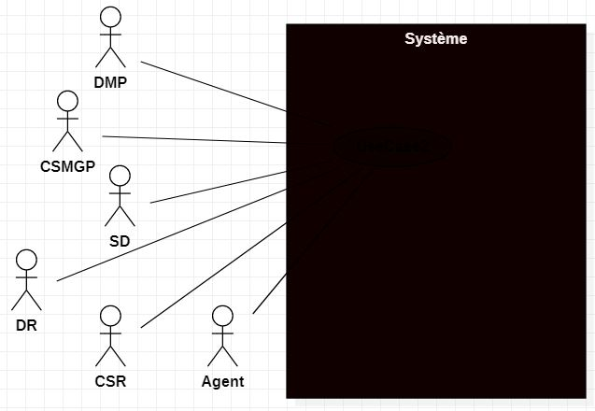**Diagramme de contexte**

* 1. Diagrammes des cas d'utilisation

Les **diagrammes de cas d'utilisation** sont des [diagrammes UML](https://fr.wikipedia.org/wiki/Unified_Modeling_Language#Les_diagrammes) utilisés pour donner une vision globale du comportement fonctionnel d'un système. Un cas d'utilisation représente une unité d'interaction entre un utilisateur (humain ou machine) et un système. Dans un diagramme de cas d'utilisation, les utilisateurs sont appelés acteurs (actors), ils interagissent avec les cas d'utilisation (use cases).

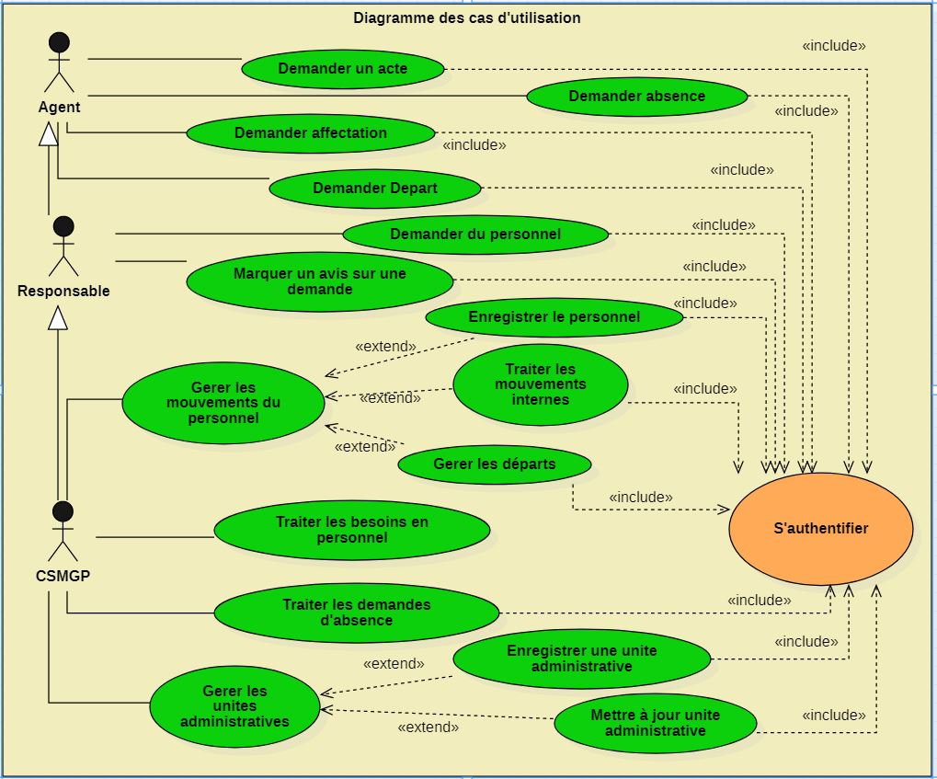

1. Description textuelle du cas d’utilisation « Gérer les mouvements du personnel »

|  |  |
| --- | --- |
| N° | 1 |
| Nom du cas d’utilisation | Gérer les mouvements du personnel |
| Acteur(s) | Chef de Service des Moyens Généraux et du Personnel (CSMGP) |
| Description | * Le CSMGP enregistre dans le système les informations concernant tout nouvel agent. * Le CSMGP Traite les mouvements internes (affectations) * Le CSMGP Gère les départs |
| Précondition | Le CSMGP doit être authentifié en tant que CSMGP. |

1. Description textuelle du cas d’utilisation « Traiter les besoins en personnel »

|  |  |
| --- | --- |
| N° | 2 |
| Nom du cas d’utilisation | Traiter les besoins en personnel |
| Acteur(s) | Chef du Service des Moyens Généraux et du Personnel (CSMGP) |
| Description | Le CSMGP traite les demandes en personnel exprimée par les responsables en procédant à des affectations selon la disponibilité des agents et les profils demandés |
| Précondition | * Le CSMGP doit être authentifié en tant que CSMGP. * Ce traitement doit répondre à une demande en personnel exprimée par un responsable (SD, DR ou CS) |

1. Description textuelle du Cas d’utilisation « Traiter les demandes d’absence »

|  |  |
| --- | --- |
| N° | 3 |
| Nom du cas d’utilisation | Traiter les demandes d’absence |
| Acteur(s) | Chef du Service des Moyens Généraux et du Personnel (CSMGP) |
| Description | Le Chef du Service des Moyens Généraux et du Personnel traite les demandes d’absence en la soumettant à la signature du Directeur puis en joignant par la suite la réponse à la demande. |
| Précondition | * Le CSMGP doit être authentifié en tant que CSMGP. * Ce traitement doit répondre à une demande préalablement exprimée par un agent. |

1. Description textuelle du cas d’utilisation « Gérer les unités administratives »

|  |  |
| --- | --- |
| N° | 4 |
| Nom du cas d’utilisation | Gérer les unités administratives |
| Acteur(s) | Chef du Service des Moyens Généraux et du Personnel (CSMGP) |
| Description | Le CSMGP peut créer dans le système de nouvelles unités administratives (Services, Sous-Direction, Direction Régionale, Cellule,…) et les modifier. |
| Précondition | * Le CSMGP doit être authentifié en tant que CSMGP. |

1. Description textuelle du cas d’utilisation « Marquer un avis »

|  |  |
| --- | --- |
| N° | 5 |
| Nom du cas d’utilisation | Marquer un avis |
| Acteur(s) | Responsable (CSR, SD, DR) |
| Description | Chaque responsable pourra marquer son accord ou refuser (avec motif à l’appui) les demandes de ses agents. |
| Précondition | * Le responsable doit être authentifié en tant que CSR, SD ou DR. * L’avis doit porter sur une demande préalablement formulée par un agent du responsable concerné. |
| Démarrage | Clique sur le lien «Marquer un avis» |

1. Description textuelle du cas d’utilisation « Demander du personnel »

|  |  |
| --- | --- |
| N° | 6 |
| Nom du cas d’utilisation | Demander du personnel |
| Acteur(s) | Responsable (SD, CS, DR, D) |
| Description | Tout responsable peut exprimer un besoin en personnel en y précisant les profils dont il a besoin et pour chaque profil, le nombre d’agents nécessaires. |
| Précondition | * Le Responsable doit être authentifié en tant que SD, DR ou CSR. |
| Démarrage | Clique sur le lien « Demander du personnel » |

1. Description textuelle du cas d’utilisation « Demander acte »

|  |  |
| --- | --- |
| N° | 7 |
| Nom du cas d’utilisation | Demander acte |
| Acteur(s) | Agent |
| Description | Tout agent peut, à partir du système, faire une demande d’acte administratif (Certificat de présence, attestation de travail,…) |
| Précondition | Etre authentifié |
| Démarrage | Clique sur le lien « Demander un acte administratif » |

1. Description textuelle du cas d’utilisation « Demander une absence»

|  |  |
| --- | --- |
| N° | 8 |
| Nom du cas d’utilisation | Demander une absence |
| Acteur(s) | Agent |
| Description | Tout agent peut exprimer, à partir du système, une demande d’absence temporaire (autorisation d’absence, congé annuel, congé maladie, congé de maternité,…) |
| Précondition | * Etre authentifié. * Respecter les critères métiers requis pour chaque type d’absence temporaire exemple du congé annuel : |
| Démarrage | Clique sur le lien « Demander une absence temporaire » |

1. Description textuelle du cas d’utilisation « Demander affectation »

|  |  |
| --- | --- |
| N° | 9 |
| Nom du cas d’utilisation | Demander affectation |
| Acteur(s) | Agent |
| Description | Tout agent a la possibilité d’effectuer, à travers le système, une demande de changement de service ou de sous-direction. |
| Précondition | Etre authentifié.  Avoir déjà été muté au sein d’un service. |
| Démarrage | Clique sur le lien « Demander une affectation » |

* 1. Diagramme de classes

Une [classe](https://fr.wikipedia.org/wiki/Classe_(informatique)) est un ensemble de [fonctions](https://fr.wikipedia.org/wiki/Fonction_(informatique)) et de données (attributs) qui sont liées ensemble par un champ sémantique. Les classes sont utilisées dans la [programmation orientée objet](https://fr.wikipedia.org/wiki/Programmation_objet). Elles permettent de modéliser un [programme](https://fr.wikipedia.org/wiki/Programme_informatique) et ainsi de découper une tâche complexe en plusieurs petites tâches simples.

Une [classe](https://fr.wikipedia.org/wiki/Classe_(informatique)) décrit les responsabilités, le comportement et le type d'un ensemble d'objets. Les éléments de cet ensemble sont les [instances](https://fr.wikipedia.org/wiki/Instance_(programmation)) de la classe.

Le **diagramme de classes** est un schéma utilisé en [génie logiciel](https://fr.wikipedia.org/wiki/G%C3%A9nie_logiciel) pour présenter les [classes](https://fr.wikipedia.org/wiki/Classe_(informatique)) et les [interfaces](https://fr.wikipedia.org/wiki/Interface_(informatique)) des systèmes ainsi que les différentes relations entre celles-ci. Ce [diagramme](https://fr.wikipedia.org/wiki/Diagramme) fait partie de la partie [statique](https://fr.wikipedia.org/wiki/Statique) d'[UML](https://fr.wikipedia.org/wiki/Unified_modeling_language) car il fait abstraction des aspects temporels et [dynamiques](https://fr.wikipedia.org/wiki/Dynamique).

Les classes peuvent être liées entre elles grâce au mécanisme d'[héritage](https://fr.wikipedia.org/wiki/H%C3%A9ritage_(Informatique)) qui permet de mettre en évidence des relations de parenté. D'autres relations sont possibles entre des classes, chacune de ces relations est représentée par un symbole spécifique dans le diagramme de classes.

Une classe est représentée par un rectangle séparé en trois parties :

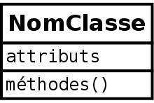

**Représentation d’une classe**

* la première partie contient le nom de la classe
* la seconde contient les attributs de la classe
* la dernière contient les méthodes de la classe

La seconde et la dernière représentent le **comportement**de la classe.

Dans un diagramme de classes, les classes sont liées entre elles par différents types de relation selon la situation à modéliser. On distingue les relations d’héritage (généralisation-spécialisation) et les relations d’association (Composition, agrégation et dépendance).

* L’héritage décrit une relation entre une classe générale (classe de base ou classe parent) et une classe spécialisée (sous-classe, classe dérivée ou classe fille). La classe spécialisée est intégralement cohérente avec la classe de base, mais comporte des informations supplémentaires (attributs, opérations, associations). Un objet de la classe spécialisée peut être utilisé partout où un objet de la classe de base est autorisé.

Le symbole utilisé pour la relation d'héritage est une flèche avec un trait plein dont la pointe est un triangle fermé.

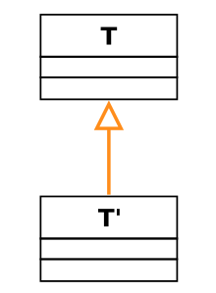

**T’ Hérite de T**

Les propriétés principales de l'héritage sont :

* la classe dérivée possède toutes les caractéristiques de la classe parent, mais elle ne peut accéder aux caractéristiques privées de cette dernière ;
* une classe dérivée peut redéfinir une ou plusieurs méthodes de la classe parent;
* toutes les associations de la classe parent s'appliquent aux classes dérivées ;
* une instance d'une classe peut être utilisée partout où une instance de sa classe parent est attendue;
* une classe peut avoir plusieurs parents dans certains langage, on parle alors d'héritage multiple. Le langage C++ est un des langages objet permettant son implémentation effective, le langage Java ne le permet pas.

En UML, la relation d'héritage n'est pas propre aux classes. Elle s'applique à d'autres éléments du langage comme les paquetages, les acteurs ou les cas.

* L'[association](https://fr.wikipedia.org/wiki/Association_(programmation)) est une connexion sémantique entre deux classes (relation logique). Une association peut être nommée. Elle peut être binaire, dans ce cas elle est représentée par un simple trait, ou n-aire. Les **multiplicités** dans une association sont comparables aux [cardinalités](https://fr.wikipedia.org/wiki/Cardinalit%C3%A9_(programmation)) du système [Merise](https://fr.wikipedia.org/wiki/Merise_(informatique)). Elles servent à compter le nombre minimum et maximum d'instances de chaque classe dans la relation liant 2 ou plusieurs classes.

Le schéma suivant présente le diagramme du système de gestion du personnel des marchés publics.

**Diagramme de classes du système** 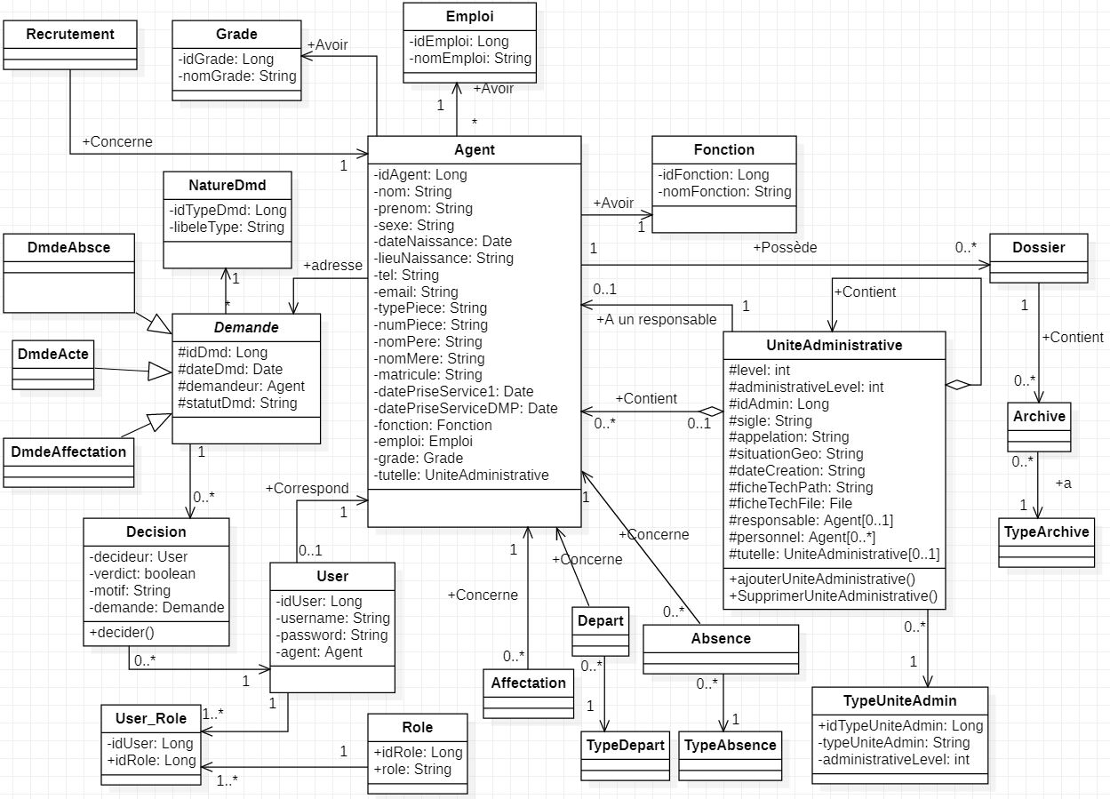

1. Transformation du diagramme de classe en modèle relationnel

* **Règles de transformation**
* Chaque classe se transforme en une table ;
* Chaque attribut de classe se transforme en un champ de table.
* **Définition de la clé primaire**

La clé primaire est un champ ou un ensemble de champs d’une table dont la valeur identifie de façon unique chaque enregistrement et qui nous sert de référence pour établir des liens avec d'autres tables.

Pour définir la clé primaire, l’on peut choisir un attribut de la classe qui, pour chaque instance de la classe, est unique, non nul et dont la valeur n’est pas susceptible de changer avec le temps. Si la classe ne possède aucun attribut vérifiant ces conditions, il est alors nécessaire de générer un identifiant.

1. Transformation des relations (association, agrégation, composition)

* **Cas 1 : Relation de type 1 à n**

L’identifiant de la classe de cardinalité n devient une clé étrangère de la classe de cardinalité 1. On crée ensuite pour chacune de ces classes, la table correspondante dans le modèle relationnel. Exemple : Un agent possède un grade, en revanche, un grade est possédé par plusieurs agents.

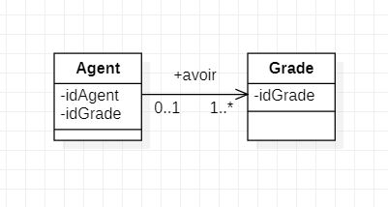

La clé primaire de la classe Grade devient clé étrangère dans la classe Agent

* **Cas 2 : Relation de type plusieurs à plusieurs**

On crée une classe intermédiaire, composée des identifiants des deux premières classes et d’éventuels autres attributs. L’identifiant de cette classe intermédiaire sera la concaténation des identifiants des deux autres. On obtient le modèle relationnel en créant pour chacune de ces classes ainsi constituées, la table correspondante. La table correspondant à la classe intermédiaire admettra donc les clés primaires des deux autres tables comme clés étrangères. Sa clé primaire sera ainsi la concaténation des clés primaires de ces deux tables.

1. Transformation des relations d'héritage

La transformation de la relation d’héritage en modèle relationnel se fait selon trois stratégies :

* **Stratégie 1 : une table par hiérarchie de classe (Single table)**

Dans cette stratégie, le modèle relationnel est fait d'une seule table pour toute la hiérarchie de classes (Classe mère et classes filles). Cette table contient tous les attributs de la classe mère ainsi que ceux des classes filles. A ces colonnes, vient s'ajouter une colonne technique appelée discriminant. Cette colonne technique permet de distinguer, pour chaque enregistrement, le sous-type duquel il est issu.

Cette méthode à l’avantage de factoriser en une seule table toutes les données de plusieurs sous-types d’une classe mère. Elle permet ainsi d’éviter de créer plusieurs tables répétant quasiment les mêmes attributs.

Elle a cependant l’inconvénient de favoriser l’existence, dans la base de données, de plusieurs champs vides (sans objets) selon le sous-type de l’enregistrement.

L’utilisation de cette stratégie se justifie donc lorsque les classes filles possèdent plusieurs attributs communs et peu d’attributs spécifiques.

* **Stratégie** **2 :** [**Une table par classe concrète**](https://viseo.developpez.com/tutoriels/java/hibernate/strategies-heritage/#LI.3) **(Table per class)**

Cette stratégie consiste à créer une table pour chaque sous-type. Chacune de ces tables comprend des attributs génériques (ceux de la classe mère) et des attributs spécifiques au sous-type concerné.

Cette méthode résout le problème des champs vides de la méthode « Single table » mais présente l’inconvénient de générer plusieurs tables possédant des champs communs.

L’utilisation de cette méthode se justifie donc lorsque les sous types possèdent peu d’attributs commun et plusieurs attributs spécifiques.

* **Stratégie 3 :** [**Une table et une jointure par classe**](https://viseo.developpez.com/tutoriels/java/hibernate/strategies-heritage/#LI.4) **(Joined table)**

Cette stratégie consiste à créer une table pour la classe mère et une table pour chaque classe fille. La table de la classe mère comprend les attributs génériques (communs à tous les sous-types) les tables des classes filles contiennent les attributs spécifiques. Autrement dit, les informations concernant une instance d’une classe fille sont réparties entre la classe fille et la classe mère. La seule colonne commune entre les tables est la colonne ID qui permet de faire les jointures entre table mère et table fille.

Cette stratégie résout les problèmes posés par les deux premières méthodes mais a l’inconvénient d’être coûteuse. En effet, Pour enregistrer un simple objet, il faut faire plusieurs écritures (au niveau de la table mère et au niveau de la table fille). Dès qu'il s'agit de faire une lecture, il faut parcourir plusieurs tables et effectuer des jointures. Dans le cas d'une requête sur une table mère, il faut faire des jointures sur l’ensemble des tables filles. Une recherche sur une table fille réduit le nombre de jointures mais ne permet pas de s'en affranchir complètement car il faut malgré tout charger les informations stockées dans la table mère.

* 1. Diagrammes de séquence

Les diagrammes de séquences permettent de décrire comment les éléments du système interagissent entre eux et avec les acteurs. Ils sont une solution populaire de modélisation dynamique en langage UML, car ils se concentrent plus précisément sur les lignes de vie*,* les processus et les objets qui vivent simultanément, et les messages qu'ils échangent entre eux pour exercer une fonction avant la fin de la ligne de vie.

* Les objets au cœur d’un système interagissent en s’échangent des messages.
* Les acteurs interagissent avec le système au moyen d’IHM (Interfaces Homme-Machine).

Un diagramme de séquence est un type de diagramme d'interaction, car il décrit comment et dans quel ordre plusieurs objets fonctionnent ensemble. Ces diagrammes sont utilisés à la fois par les développeurs logiciels et les managers d'entreprises pour analyser les besoins d'un nouveau système ou documenter un processus existant.

Les diagrammes de séquence peuvent constituer des références utiles pour les entreprises et d'autres organisations. Les diagrammes de séquence sont utiles pour :

* Représenter les détails d'un cas d'utilisation UML ;
* Modéliser le déroulement logique d'une procédure, fonction ou opération complexe ;
* Voir comment les objets et les composants interagissent entre eux pour effectuer un processus ;
* Schématiser et comprendre le fonctionnement détaillé d'un scénario existant ou à venir.

Dans le cadre de ce projet, nous utiliserons des diagrammes de séquence afin de décrire certains processus métiers de la gestion administrative du personnel de la Direction Générale des Marchés Publics. C’est processus sont les suivants :

* Le recrutement ;
* Le traitement des demandes d’acte ;
* Le traitement des demandes d’absence temporaire ;
* Le traitement des demandes d’affectation.

Nous illustreront également à l’aide d’un diagramme de séquence le cas d’utilisation « authentification » qui est un cas d’utilisation inclus à tous les autres cas d’utilisation du système.

1. Diagramme de séquence du cas d’utilisation « Authentification »

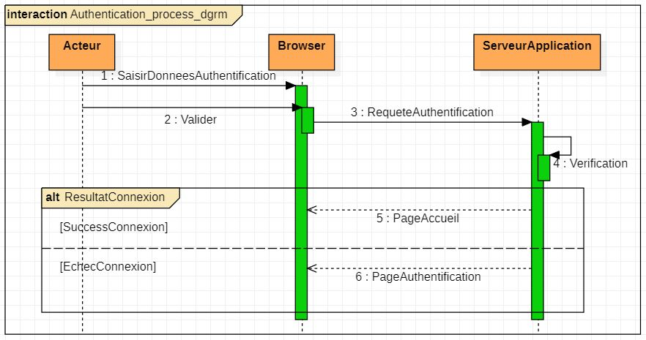

**Diagramme de séquence du cas d’utilisation « Authentification »**

* **Commentaires**

**1** : L’acteur saisi ses données d’authentification dans le formulaire d’authentification à partir d’un navigateur web.

**2** : Il clique sur le bouton valider du formulaire, ce qui déclenche la soumission du formulaire.

**3**: La soumission du formulaire déclenche une requête http vers le serveur d’application

**4** : Le serveur d’application procède à la vérification du login et du mot de passe saisie par l’acteur.

**5** : Si les données d’authentification sont correctes, le serveur d’application retourne la page d’accueil à l’écran du navigateur.

**6** : Si les données d’authentification ne pas correctes, le serveur d’application retourne la page d’authentification au navigateur.

Le processus d’authentification ainsi décrit, sera requis pour toutes les actions à réaliser à travers le système. Cela dit, dans les diagrammes de séquence que nous présenterons par la suite, nous nous limiterons à faire référence à ce diagramme d’authentification, sans toutefois le représenter entièrement, afin de ne pas surcharger la présentation. Toutefois, toujours dans le souci de ne pas surcharger les diagrammes, nous omettrons sciemment, dans certains cas, de faire référence à ce diagramme d’authentification.

1. Processus de recrutement

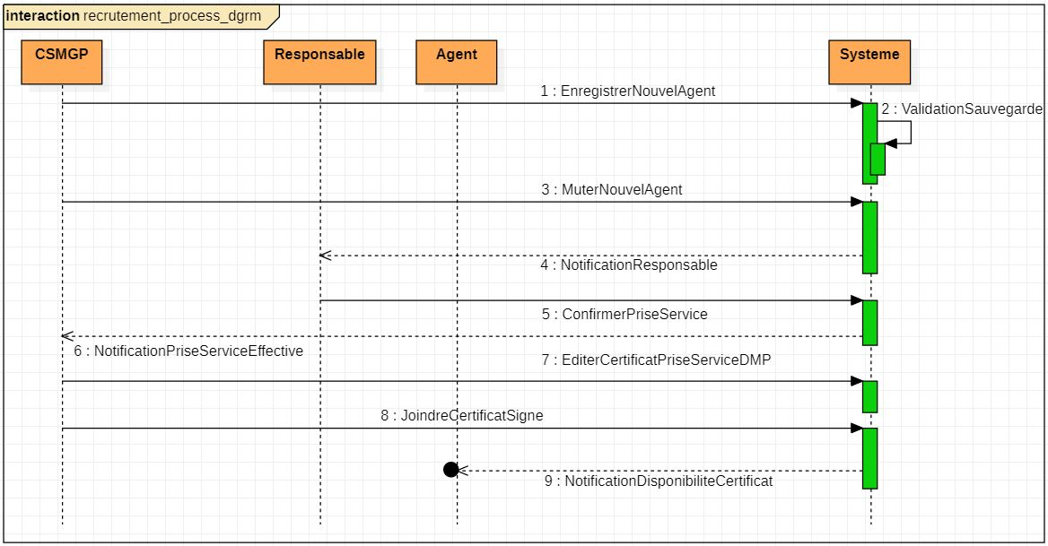

**Diagramme de séquence du processus de recrutement**

* **Commentaires :**

**1 :** Le CSMGP enregistre les données d’un nouvel agent dans le système

**2 :** Le système vérifie et valide les informations saisies avant de les sauvegarder

**3 :** Le CSMGP procède à la mutation du nouvel agent au sein d’un service de la DMP

**4 :** Le système notifie le responsable de ce service de l’affectation d’un nouvel agent au sein de l’un de ses services

**5 :** Le responsable du service confirme la prise de service du nouvel agent (après que l’agent ait effectivement pris service)

**6 :** Le système notifie le CSMGP de la prise de service effective du nouvel agent

**7 :** Le CSMGP édite le certificat de prise de service du nouvel agent

**8 :** Le CSMGP joint le certificat de prise de service signé par le DMP au dossier de l’agent

**9 :** Le système notifie l’agent de la disponibilité de son certificat de prise de service.

1. Traitement des demandes

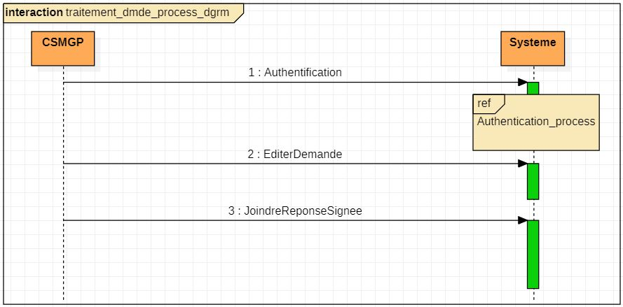

**Diagramme de séquence du processus de traitement des demandes**

* **Commentaires :**

**1 :** Le CSMGP s’authentifie

**2 :** Le CSMGP édite la demande adressée par l’agent

**3 :** Le CSMGP joint la réponse signée par l’autorité compétente

1. Traitement des demandes de départ

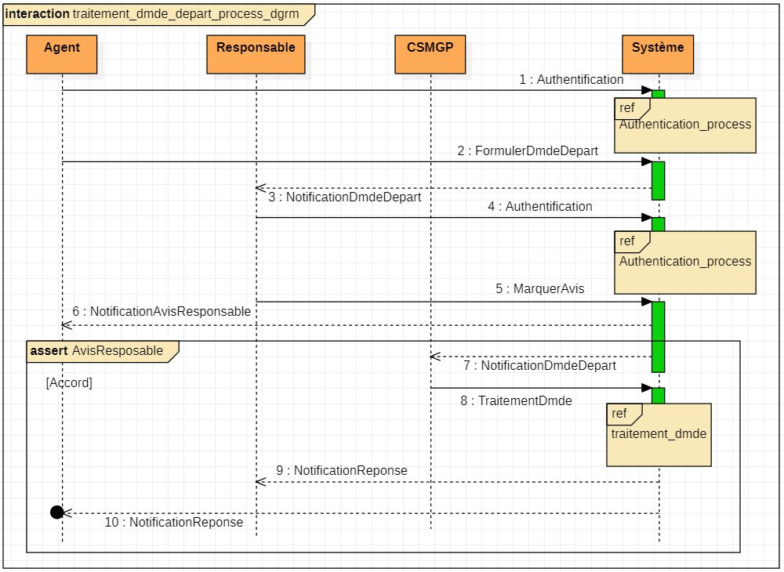

**Processus de traitement des demandes de départ**

* **Commentaires :**

**1 :** L’agent s’authentifie

**2 :** L’agent formule sa demande de départ.

**3 :** Le système notifie le responsable (supérieur hiérarchique) de l’agent de la demande.

**4 :** Le supérieur hiérarchique s’authentifie.

**5 :** Le supérieur hiérarchique marque un avis sur la demande. En cas de refus, le supérieur hiérarchique peut préciser le motif

**6 :** Le système notifie l’agent de l’avis (accord ou pas) de son supérieur hiérarchique. En cas de refus, le processus prend fin à ce stade.

**7 :** Si l’avis du responsable est un accord, le système notifie le CSMGP de la demande.

**8 :** Le CSMGP traite la demande.

**9 :** Le système notifie le responsable de la réponse à la demande de départ de son agent.

**10 :** Le système notifie l’agent de la réponse à sa demande de départ.

1. Traitement des demandes d’absences (Congé, absences)

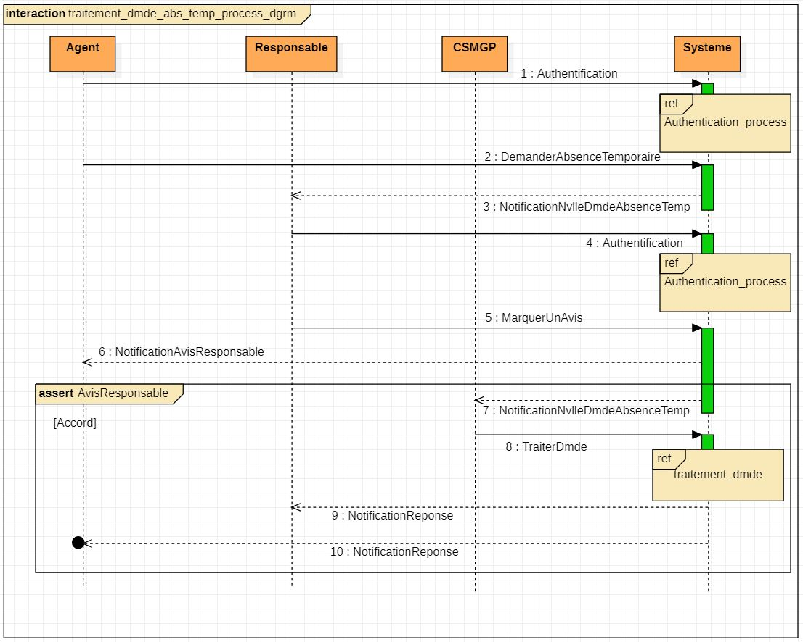

**Processus de traitement des demandes d’absences temporaires**

* **Commentaires :**

**1 :** L’agent s’authentifie

**2 :** L’agent formule sa demande d’absence temporaire (Congé ou permission d’absence).

**3 :** Le système notifie le responsable (supérieur hiérarchique) de l’agent de la demande.

**4 :** Le supérieur hiérarchique s’authentifie.

**5 :** Le supérieur hiérarchique marque un avis sur la demande. En cas de refus, le supérieur hiérarchique peut préciser le motif

**6 :** Le système notifie l’agent de l’avis (accord ou pas) de son supérieur hiérarchique. En cas de refus, le processus prend fin à ce stade.

**7 :** Si l’avis du responsable est un accord, le système notifie le CSMGP de la demande.

**8 :** Le CSMGP traite la demande de l’agent.

**9 :** Le système notifie le responsable de la réponse à la demande de son agent.

**10 :** Le système notifie l’agent de la réponse à sa demande.

1. Traitement des demandes d’affectation interne (au sein de la DMP)

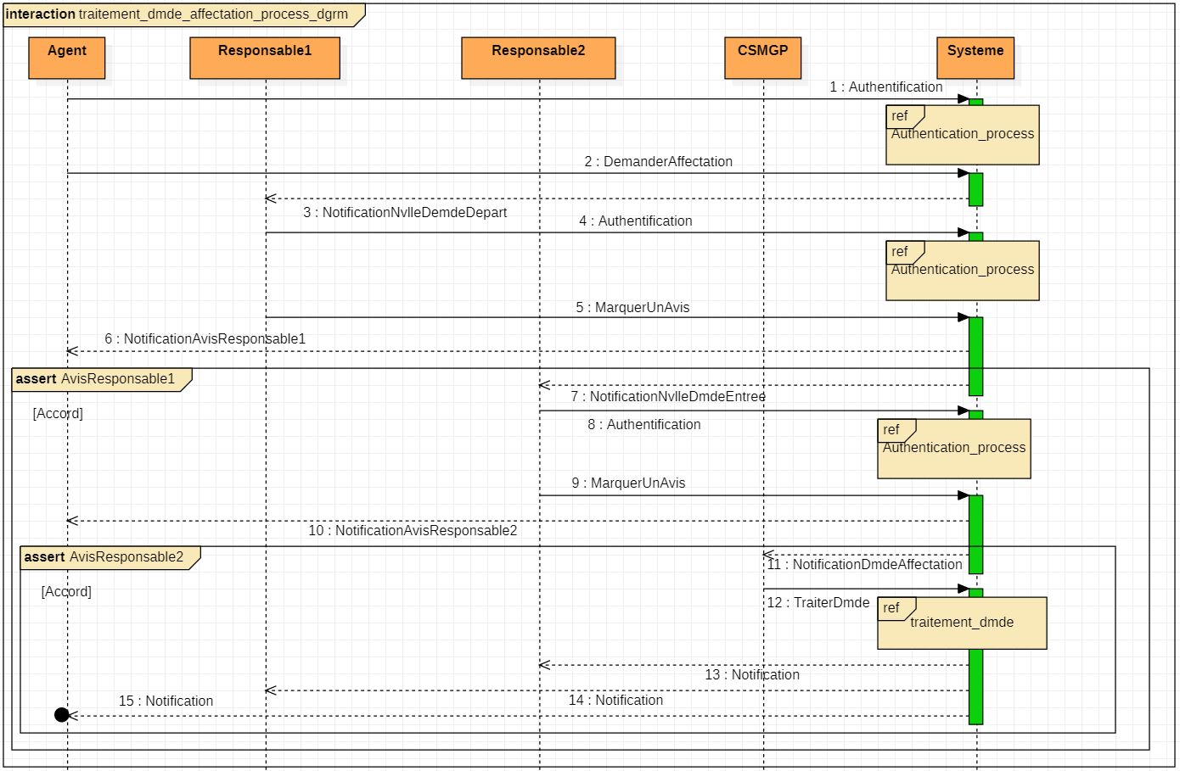

**Processus de traitement des demandes d’affectations internes**

* **Commentaires :**

**1 :** L’agent s’authentifie

**2 :** L’agent formule sa demande d’affectation (dans un autre service de la DMP).

**3 :** Le système notifie le responsable du service de départ d’une nouvelle demande de départ de l’un de ses agents.

**4 :** Le responsable du service de départ s’authentifie.

**5 :** Le responsable du service de départ marque un avis sur la demande. En cas de refus, le responsable peut préciser le motif.

**6 :** Le système notifie l’agent de l’avis (accord ou pas) de son supérieur hiérarchique. En cas de refus, le processus prend fin à ce stade.

**7 :** Si l’avis du responsable du service de départ est un accord, le système notifie le responsable du service de destination.

**8 :** Le responsable du service de destination s’authentifie.

**9 :** Le responsable du service de destination marque un avis sur la demande.

**10 :** Le système notifie l’agent de l’avis (accord ou pas) du responsable du service de destination. En cas de refus, le processus prend fin à ce stade.

**11 :** Si l’avis du responsable du service de destination est un accord, le système notifie le CSMGP d’une nouvelle demande d’affectation en interne.

**12 :** Le CSMGP traite la demande (il édite la demande, il joint la réponse signée par le DMP).

**13 :** Le système notifie le responsable du service de destination de la réponse du DMP.

**14 :** Le système notifie le responsable du service de départ de la réponse du DMP.

**15 :** Le système notifie l’agent de la réponse du DMP.

1. Traitement des demandes d’actes administratifs

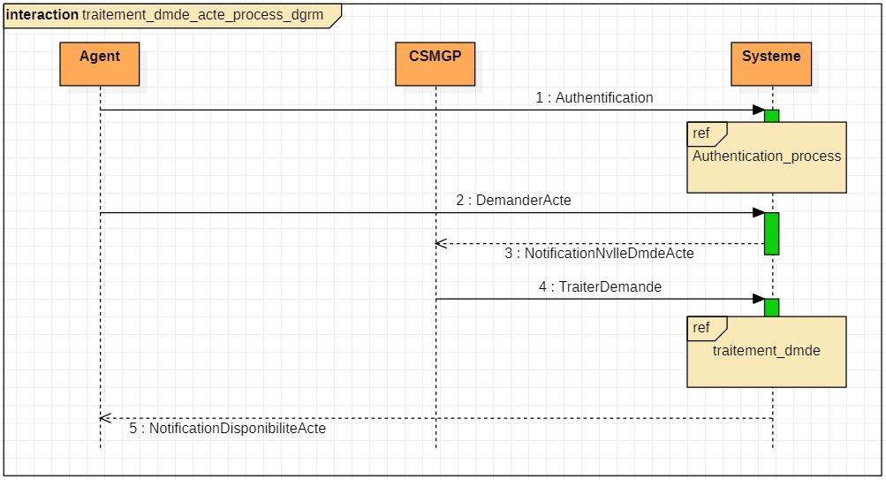

* **Commentaires :**

**1 :** L’agent s’authentifie

**2 :** L’agent formule sa demande d’acte administratif.

**3 :** Le système notifie le CSMGP d’une nouvelle demande d’acte administratif.

**4 :** Le CSMGP traite la demande (Il s’authentifie, il édite demande, puis il joint la réponse signée par l’autorité compétente).

**5 :** Le système notifie l’agent de la disponibilité de l’acte demandé.

1. Etudes techniques
2. 1. Choix du Système de Gestion de Base de Données (SGBD)

Un Système de Gestion de Base de Données (SGBD) est un logiciel utilisé pour structurer et gérer les données. Il existe sur le marché, différents types de SGBD. Chaque type de SGBD présente des caractéristiques différentes et chacun est adapté à des contextes particuliers. Les principaux types de SGBD sont :

* SGBD relationnel : les données sont représentées dans différents tableaux, appelés tables, pouvant être liés entre eux.
* SGBD NoSQL (clé-valeur, orienté graphe, orienté document...) : les données ne sont pas structurées en tables mais sur des structures différentes :
  + clé-valeur : par exemple un dictionnaire qui à chaque mot (clé) associe une définition (valeur)
  + orienté graphe : associe à chaque élément les éléments liés (ex. : les amis d'une personne)

Les SGBD relationnels (**SGBD-R**) sont, de loin, le type de SGBD le plus couramment utilisé lorsque l'on parle de bases de données. Ils sont basés sur un modèle relationnel.

Pour interagir avec un SGBD-R on utilise un langage appelé **SQL** (Structured Query Language). Ce langage permet d'ajouter, modifier ou supprimer des données mais aussi d'interroger la base de données selon certains critères et faire des recoupements d'information en suivant les relations entre les tables. C’est ce type de Base de Données que nous utiliserons dans le cadre de ce projet.

Dans le monde des bases de données relationnelles on distingue :

* les SGBD libres comme PostgreSQL ou MariaDB
* les gratuits mais avec un code fermé (licence propriétaire) comme Microsoft SQL Server Express, MySQL
* les payants et propriétaires comme Oracle Database, Microsoft SQL Server ou Sybase

Tous ces SGBD-R ont leurs caractéristiques, leurs avantages et leurs inconvénients.

* Oracle Database est certes payant, mais taillé pour les grandes entreprises, il peut gérer efficacement d'énormes bases de données.
* PostgreSQL, gratuit, libre, de qualité professionnelle, il permet de gérer des bases de données, même assez importantes.
* MySQL est un SGBDR également performant et fiable. Il présente l’avantage d’une prise en main facile et est surtout réputé pour sa popularité. Il demeure cependant de moindre capacité comparativement aux deux premiers.

Pour la réalisation de ce projet, nous utiliserons le Système de Gestion de Bases de Données Relationnel Oracle Database qui reste à bien des égards le SGBDR le plus complet, le plus robuste et le plus à même à contenir des données de plus grandes taille. En plus de ces atouts, Oracle Database est le Système de Gestion de Bases de données utilisés par les services de la Direction Générale des Marchés Publics.

* 1. Architectures de déploiement

De nombreuses applications fonctionnent selon un modèle de communication client/serveur, cela signifie que des machines clientes (machines faisant partie du réseau) contactent un serveur, une machine généralement très puissante en termes de capacités d'entrée-sortie, qui leur fournit des services. Ces services sont des programmes fournissant des données telles que l'heure, des fichiers, une connexion, etc.

Les services sont exploités par des programmes, appelés programmes clients, s'exécutant sur les machines clientes. On parle ainsi de client FTP, client de messagerie, de client http..., selon la nature des messages échangés entre le client et le serveur.

Un système client/serveur fonctionne selon le schéma suivant:

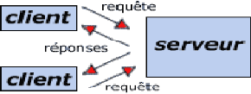

**Schéma de fonctionnement d'un système client/serveur**

· Le client émet une requête vers le serveur grâce à son adresse et le port, qui désigne un service particulier du serveur

· Le serveur reçoit la demande et répond à l'aide de l'adresse de la machine client et son port.

1. Architecture un tiers

L'architecture de base de données la plus simple est à 1 niveau. C’est une architecture dans laquelle le client, le serveur et la base de données résident tous sur la même machine. Dans ce cas, on ne peut pas parler d'architecture client-serveur mais d'informatique centralisée. Une telle architecture ne permet pas le partage de l’information sur plusieurs machines distantes et est rarement utilisée en environnement professionnel de production.

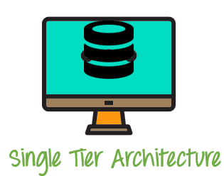

Architecture 1-tiers

1. Architecture deux tiers

L'architecture à deux niveaux (aussi appelée architecture 2-tiers) caractérise les systèmes clients/serveurs dans lesquels le client demande une ressource et le serveur la lui fournit directement. Cela signifie que le serveur ne fait pas appel à une autre application afin de fournir le service. Dans cette architecture, La couche de présentation s'exécute sur un client (PC, mobile, tablette, etc.) et les données sont stockées sur un serveur. L'architecture à 2 niveaux offre une sécurité supplémentaire au SGBD car il n'est pas exposé directement à l'utilisateur final. Cependant elle offre moins de possibilités en terme manipulation des données et de réalisation de traitements métiers.

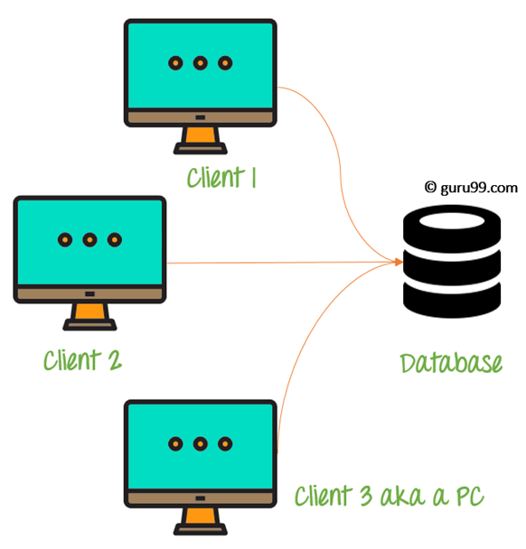

Architectures 2-tiers

1. Architecture trois tiers

Le schéma à 3 niveaux est une extension de l'architecture à 2 niveaux. L'architecture à 3 niveaux a les couches suivantes :

* Couche de présentation (PC, tablette, mobile, etc.)
* Couche d'application (serveur)
* Serveur de base de données

Cette architecture de SGBD contient une couche d'application entre l'utilisateur et le SGBD, qui est chargée de communiquer la demande de l'utilisateur au système de SGBD et d'envoyer la réponse du SGBD à l'utilisateur.

La couche application (couche logique métier) traite également la logique fonctionnelle, la contrainte et les règles avant de transmettre des données à l'utilisateur ou vers le SGBD. L'architecture à trois niveaux est l'architecture de SGBD la plus populaire.

L'architecture à trois niveaux a pour objectif:

Pour séparer les applications utilisateur et la base de données physique

Proposé pour prendre en charge les caractéristiques du SGBD

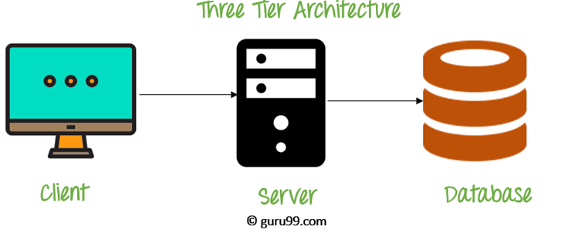

Architectures 3-tiers

Indépendance des données du programme

Prise en charge de plusieurs vues des données

1. Architecture orienté service

L'architecture orientée services (Service-Oriented Architecture, SOA) est un modèle de développement logiciel à base de composants applicatifs distribués et doté de fonctions de découverte, de contrôle d'accès, de mappage de données et de sécurité.

L'architecture SOA a deux grandes fonctions. Tout d'abord, il s'agit de créer un modèle d'architecture qui définit les objectifs des applications et les approches pour les atteindre ; ensuite, de définir des caractéristiques de mise en œuvre précises, souvent liées à celles du langage de description de services WSDL (Web Services Description Language) et du [protocole SOAP](https://whatis.techtarget.com/fr/definition/SOAP-Simple-Object-Access-Protocol) (Simple Object Access Protocol).

On dénombre trois grands objectifs de l'architecture orientée services, chacun axé sur une partie distincte du [cycle de vie applicatif](https://www.lemagit.fr/definition/ALM-Application-Lifecycle-Management).

Le premier vise à structurer sous forme de services les procédures ou composants logiciels. Ces services sont conçus pour être faiblement couplés aux applications : ils ne servent qu'en cas de besoin. Ils sont prévus pour que les développeurs, tenus de standardiser la création de leurs applications, les utilisent facilement.

Le deuxième objectif est de fournir un mécanisme de publication des services disponibles qui comprend la fonctionnalité et les besoins d'entrée/sortie ([E/S](https://whatis.techtarget.com/fr/definition/Entrees-Sorties-E-S-ou-I-O) ou I/O). Les services sont publiés de manière à faciliter leur intégration aux applications.

Le troisième objectif de l'architecture SOA est de contrôler l'utilisation de ces services pour éviter tout problème de sécurité et de gouvernance. La sécurité de cette SOA est surtout axée sur la sécurité des composants individuels en son sein, sur les procédures d'authentification et d'identification en lien avec ces composants, et la sécurisation des connexions entre les composants de l'architecture.

* 1. Choix d'une architecture

Vue les caractéristiques des différentes architectures présentées ci-dessus, il ressort que l’architecture à un niveau n’est pas adaptée aux environnements professionnels. L'architecture à 2 niveaux offre quant à elle une sécurité supplémentaire au SGBD mais propose moins de possibilités en termes de traitements métiers. En outre, l’architecture orientée service est surtout adapté pour les systèmes distribués. De ce fait **notre choix se portera sur une architecture à 3 niveaux** qui en plus d’être très rependu dans le monde professionnel, permet d’assurer la sécurité des données et de séparer la logique métier du SGBD et de la couche de présentation.

Pour l’implémentation de notre projet, nous emploierons une architecture Modèle – Vue – Contrôleur (MVC) à trois niveaux. Le développement de l’application sera fait à l’aide de la spécification JEE du langage JAVA en sa version 8. Nous utiliserons, en outre, le Framework Spring (Spring Boot) pour assurer l’inversion de contrôle et l’injection des dépendances. En particulier les modules « Spring Data » et « Spring Security » permettront de gérer respectivement l’accès aux données et la sécurité. Les vues du système seront générée côté serveur à partir du moteur de Template « Thymeleaf ». Pour les mises en forme et l’interactivité des vues, nous utiliserons les librairies JQuery et Bootstrap. L’architecture du système peut donc se résumer dans le schéma ci-dessous :

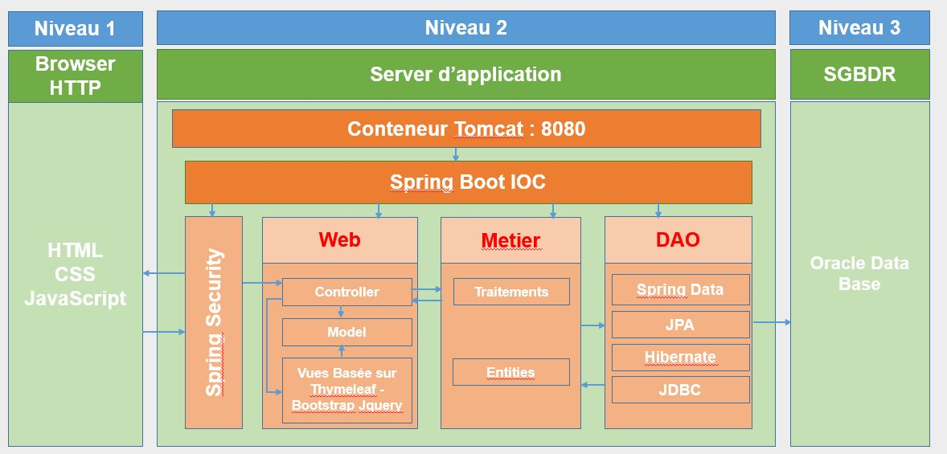

**Architecture d’implémentation**

1. Planning de Réalisation

# PARTIE III : REALISATION DE LA SOLUTION RETENUE

1. Réalisation Technique

Comme le montre le schéma de l’architecture d’implémentation, le serveur d’application s’appuie sur un conteur Tomcat auquel nous avons ajouté Spring IOC pour assurer l’inversion de contrôle. Sous ces deux couches, nous avons développé un ensemble de couches assurant différentes fonctions. Ainsi on distingue une de **sécurité**, une couche **contrôleur (Web)**, une couche **métier** et une couche d’**accès aux données (DAO)**.

* 1. La couche de sécurité

La couche de sécurité est basée sur le Framework Spring Security. Elle est essentiellement constituée de classes de configuration et d’annotations. Elle est chargée d’intercepter toutes les requêtes entrantes afin de les analyser en vue de refuser ou autoriser l’accès aux ressources demandées ou même de rediriger l’utilisateur vers d’autres ressources.

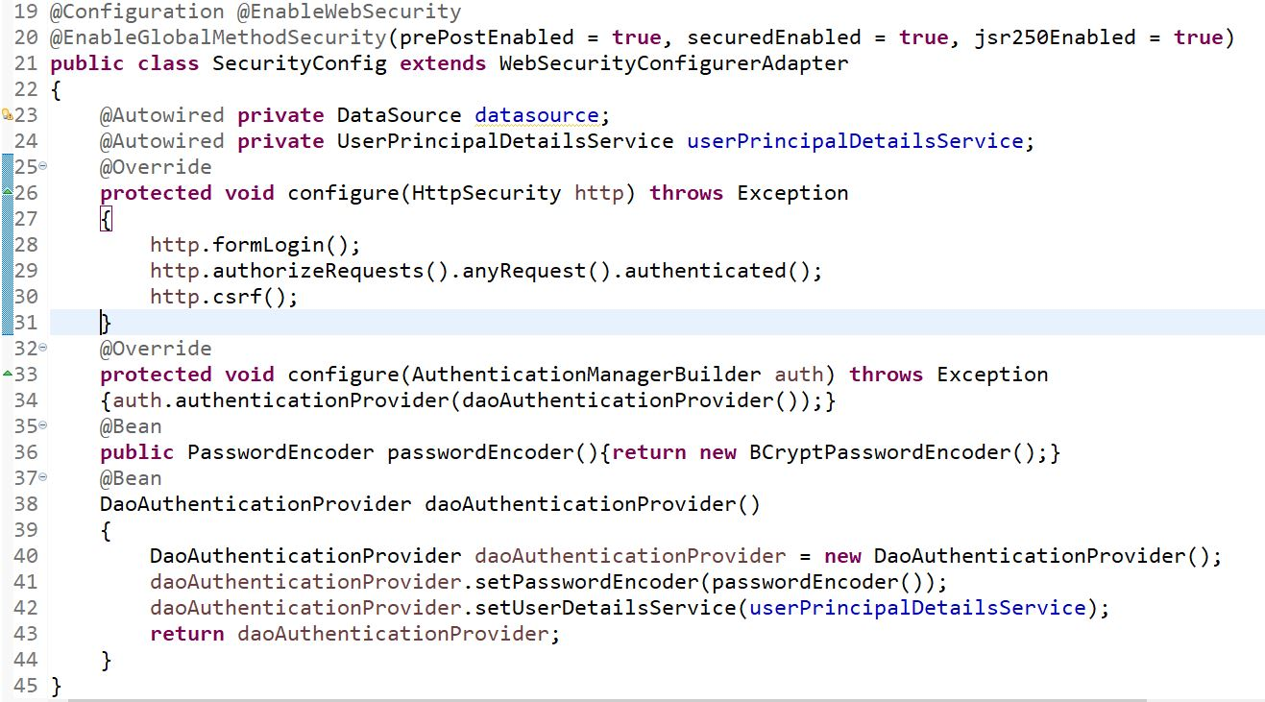

**Classe de configuration de la sécurité**

* 1. La couche Contrôleur (Web)

La couche Contrôleur est constituée de plusieurs classes annotées @Controller. Elle est chargée d’aiguiller toutes les requêtes, après leur passage par les filtres de la couche sécurité, vers les pages demandées. Concrètement, lorsque la couche contrôleur reçoit une requête, elle fait appel à la couche service et/ou à la couche d’accès aux données pour récupérer des données qu’elle passe à la page demandée. Elle fait ensuite appel à cette page qui s’affiche à l’écran de l’utilisateur.

**Classe Controller relative à la gestion de l’annuaire téléphonique**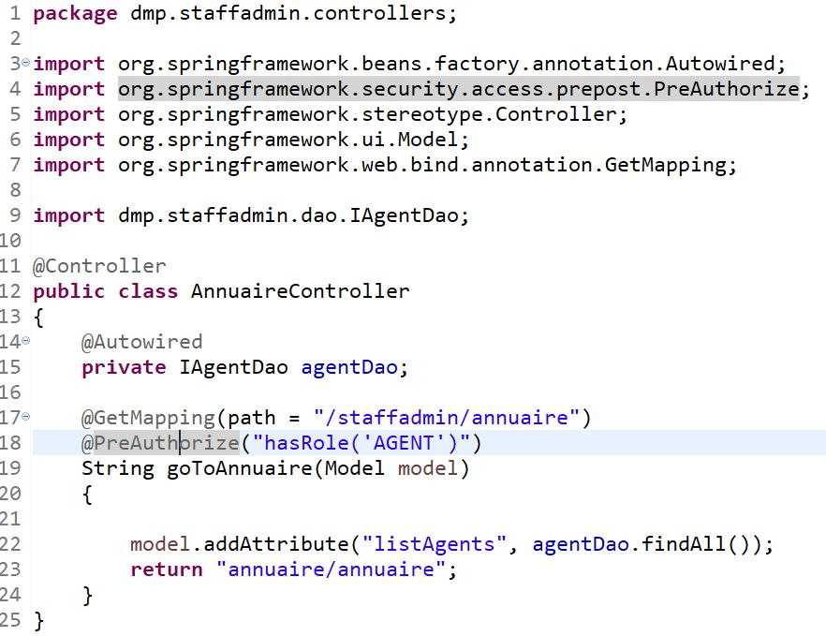

* 1. La couche Métier (Services)

Cette couche est la celle qui implémente la logique métier de l’application. Elle est constituée de classes annotées @Entity qui correspondent aux tables de la base de données et de classes annotées @Service qui sont les classes chargées de faire les traitements. Cette couche comprend également des interfaces sur lesquelles s’appuient les classes annotées @Service.

**Classe Metier relative à la gestion des grades**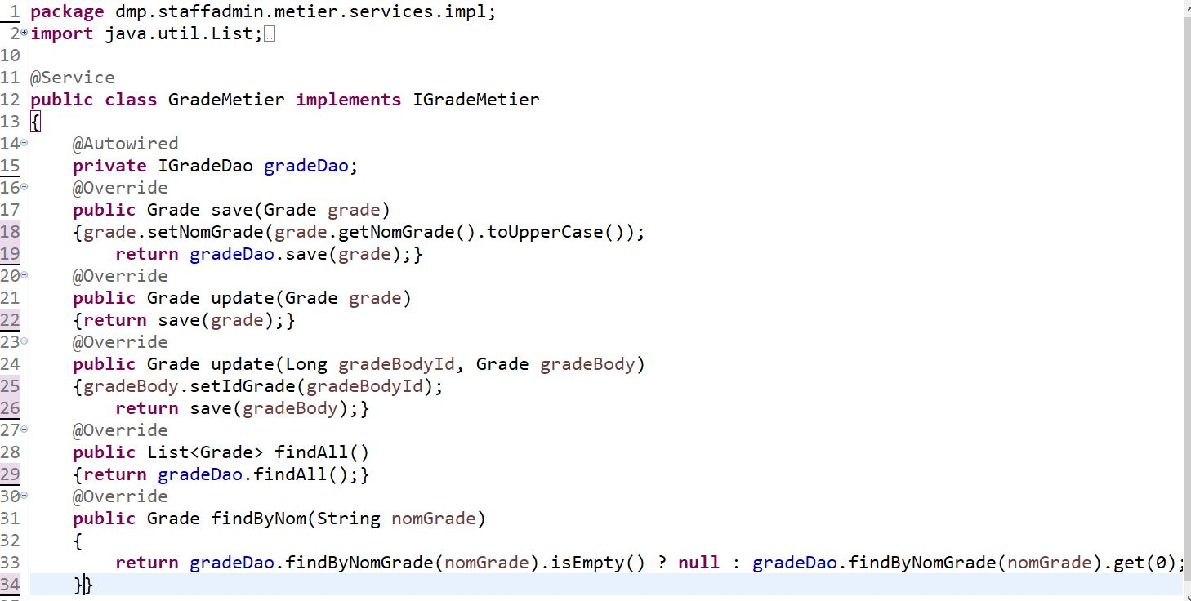

* 1. La couche d’Accès aux données (DAO)

Cette couche est chargée des interactions avec la base de données. C’est elle qui assure la gestion des connections, la lecture et l’écriture (insertion, update, delete) de données dans la base de données. Elle s’appuie sur le Framework Spring Data qui s’appuie sur JPA (Java Persistance API) qui fait partie de la Spécification JEE. Cette couche est constituée de plusieurs interfaces qui héritent toutes de l’interface JpaRepository de Spring Data.

**Interface générique d’accès à la base de données pour les opérations de CRUD**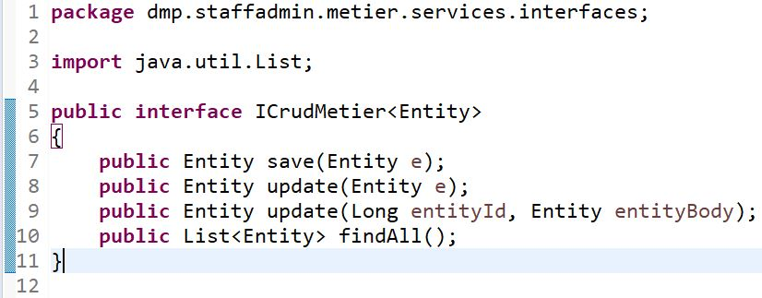

Mise en exploitation

Une fois ayant terminé le développement, la mise en exploitation va consister à :

* générer une archive jar à l’aide de la commande **mvn package**. Cette archive pourra s’exécuter sur toute machine (serveur) ayant le Java Runtime Environement 8 (JRE8) installé.
* Réaliser des tests fonctionnels. Ces tests permettront de s’assurer que l’application respecte bien toutes les spécifications fonctionnelles contenues dans le cahier de charges.
* Réaliser des tests de sécurités.
* Réaliser des tests de performance (montée en charge). Ces tests permettront de déterminer le nombre de requêtes simultanées que peut traiter l’application. Le résultat obtenu nous permettra de déterminer le nombre de machine et le nombre d’instances de l’application nécessaires à déployer pour obtenir un temps de réponse moyen relativement faible.

Après cela, l’application devra être valider par la hiérarchie ensuite, la mise en exploitation effective se fera progressivement en commençant par le service des Moyen Généraux et du personnel. Ensuite, le processus pourra s’étendre aux Sous-Directeurs, Chefs de Service, et Agents. Le déploiement au niveau des Directions Régionales et des autres services extérieurs sera la dernière étape de ce processus. Cette démarche permettra de prendre en compte les propositions des utilisateurs et de corriger au fur et à mesure les éventuels bugs qui pourraient survenir.

Tests



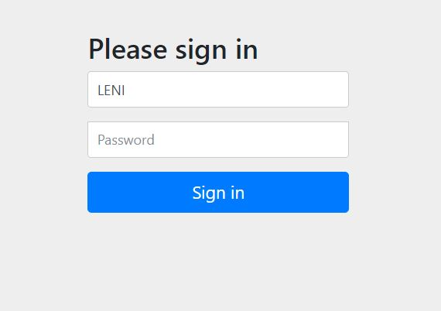

1. 1. Formulaire d’authentification
   2. Liste du personnel

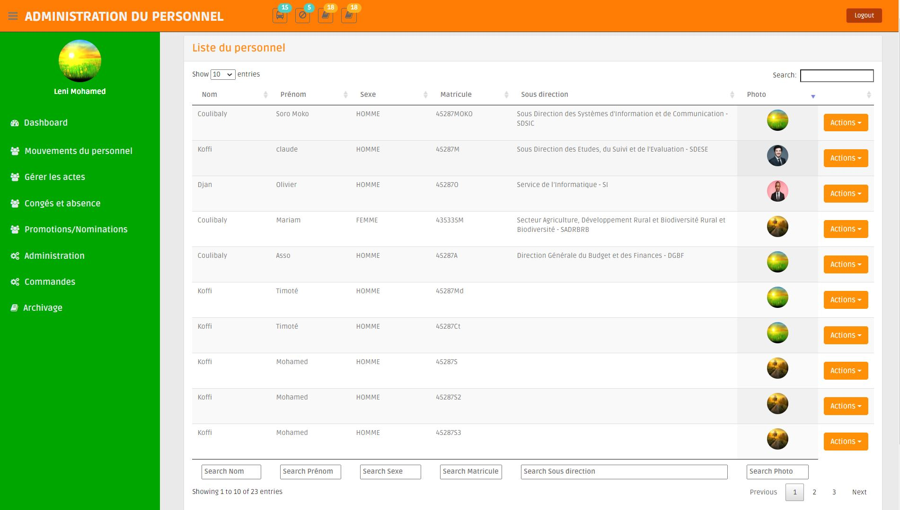

* 1. Formulaire d’enregistrement d’un agent

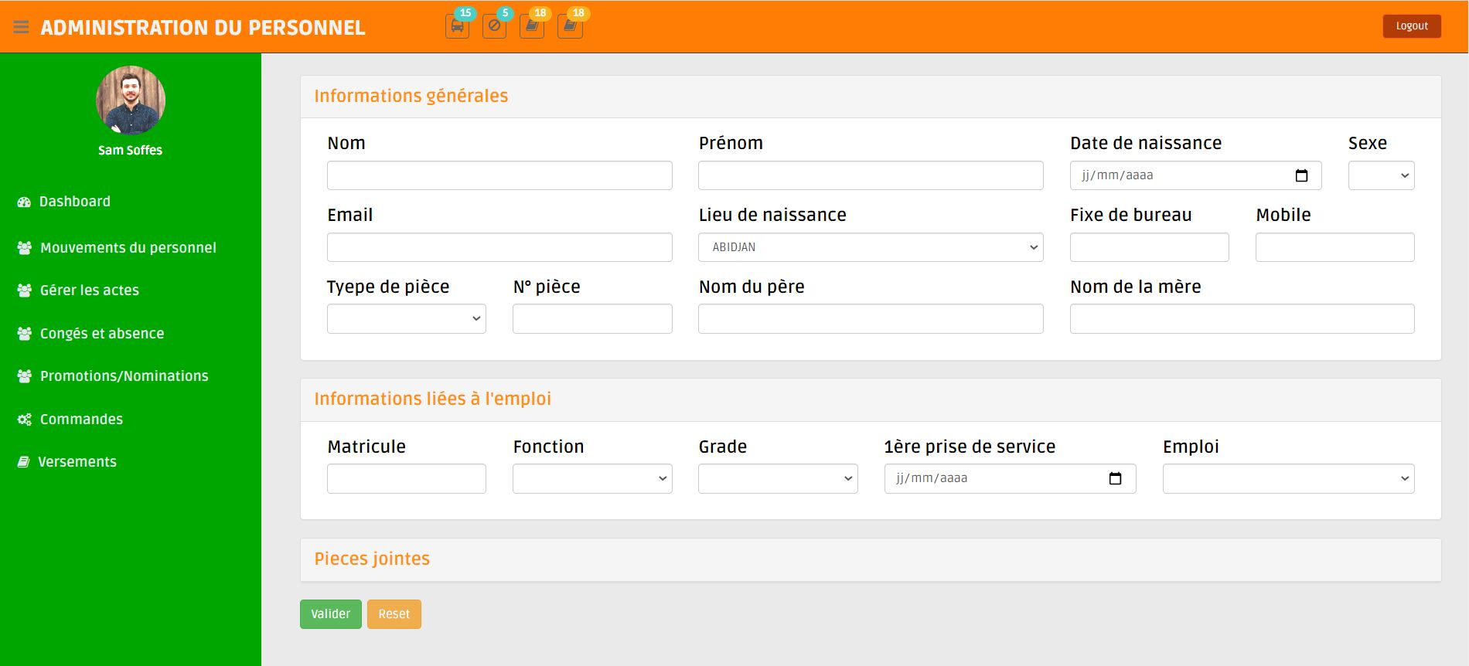

COUT DE LA SOLUTION

La réalisation de ce projet a engendré des coûts. Les coûts liés à ce projet sont résumés dans le tableau suivant :

|  |  |
| --- | --- |
| **Coûts de la solution** | |
| **Libellé** | **Montant** |
| Achat d’un ordinateur portable | 500 000 FCFA |
| Achat de forfait internet | 200 000 FCFA |
| Paiement de cours en ligne | 300 000 FCFA |
| Temps consacré à la recherche et au développement : 12 mois (10 mois de recherche, 2 mois de développement) | 1 000 000 FCFA |
| Total | 2 000 000 FCFA |

# CONCLUSION

Ce projet qui s’inscrit dans le cadre de la mise en place d’une plateforme de gestion du personnel pour le compte de la Direction Générale des Marchés Publics avait pour objectif premier d’automatiser les principales tâches de la gestion administrative du personnel. Ce projet avait également pour objectif de mettre à disposition une base de données fiable afin de fluidifier et de sécuriser les accès aux données sur personnel. Il a été surtout question d’élaborer un tableau de bord permettant de visualiser en temps réel les statistiques sur le personnel.

Pour répondre à cette problématique, nous avons choisi de développer une application web permettant de gérer les mouvements du personnel, les demandes d’actes administratifs, les demandes d’absences et de congés ainsi que la création la modification d’unités administratives. Cette application dispose par ailleurs d’un module statistique.

La conception de cette application a été réalisée à l’aide du Langage de Modélisation Unifié (UML). Nous avons utilisé le SGBDR Oracle Database pour le stockage des données. L’implémentation de la solution a été réalisée avec la spécification JEE du langage de programmation JAVA (JAVA 8). Nous avons en outre utilisé le Framework Spring Boot pour l’inversion de contrôle et l’injection des dépendances. Les vues de l’application ont été généré coté serveur avec le moteur de Template Thymeleaf. Les librairies JQuery et Bootstrap nous ont permis de faire les mises en forme (CSS) et gérer l’interactivité (JavaScript) des pages.

# REFERENCES BIBLIOGRAPHIQUES

[**"Thinking in Java"**](http://www.eckelobjects.com/javabook.html)Bruce Eckel (Prentice-Hall 1998, ISBN: 0-13-659723-80)

# WEBBOGRAPHIE

https://openclassrooms.com/

<https://www.alphorm.com/>

<https://www.youtube.com/user/mohamedYoussfi/playlists>

<https://www.youtube.com/channel/UCzuaB4F2znrMggxcwUuVhAw>

<https://www.youtube.com/channel/UC0FIKAE7xORm6Y91kWbg4cA>

<https://www.youtube.com/channel/UCj_iGliGCkLcHSZ8eqVNPDQ>

<https://www.youtube.com/channel/UCORuRdpN2QTCKnsuEaeK-kQ>

<https://www.youtube.com/channel/UCcHGNIgYpYOheI7oPWYd9Mw>

# TABLE DES MATIERES

DEDICACES

DEDICACE I

EMERCIEMENTS II

PRESENTATION DE L’ECOLE III

SOMMAIRE 0

RESUME 1

INTRODUCTION 2

PARTIE 1 : CADRE DE REFERENCE 3

1. PRESENTATION DE LA STRUCTURE D'ACCUEIL 4

2. ETUDE DE L’EXISTANT 6

2.1. Description général de l’existant 6

2.2. Description de l’existant par activités 6

3. Critiques, Problématique et Solutions 11

3.1. Critique de l'existant 11

3.2. Problématique 13

3.3. Solutions 13

4. Cahier des charges et choix de la solution 14

4.1. Cahier des charges 14

4.2. Choix de la solution 15

PARTIE II : ETUDE DE LA SOLUTION 17

1. Méthodes d'analyse 17

1.1. Méthodes d'analyse systémique 17

1.2. Méthodes d'analyses cartésiennes ou fonctionnelles 21

1.3. Méthodes d'analyse objet 21

1.4. Choix de la méthode d'analyse 26

2. Etudes conceptuelles 26

2.1. Identification des acteurs du système 26

2.2. Diagrammes des cas d'utilisation 27

2.3. Diagramme de classes 30

2.4. Diagrammes de séquence 34

3. Etudes techniques 41

3.1. Choix du Système de Gestion de Base de Données (SGBD) 41

3.2. Architectures de déploiement 42

3.3. Choix d'une architecture 44

4. Planning de Réalisation 45

PARTIE III : REALISATION DE LA SOLUTION RETENUE 46

1. Réalisation Technique 46

1.1. La couche de sécurité 46

1.2. La couche Contrôleur (Web) 46

1.3. La couche Métier (Services) 47

1.4. La couche d’Accès aux données (DAO) 48

2. Mise en exploitation 48

3. Tests 49

**2.** 49

3.1. Formulaire d’authentification 49

3.2. Liste du personnel 49

3.3. Formulaire d’enregistrement d’un agent 49

4. COUT DE LA SOLUTION 50

CONCLUSION 50

REFERENCES BIBLIOGRAPHIQUES 51

WEBBOGRAPHIE 51

TABLE DES MATIERES 52